Администрация муниципального образования «Вяземский район» Смоленской области
муниципальное бюджетное общеобразовательное учреждение
средняя общеобразовательная школа № 8 г. Вязьмы Смоленской области
(МБОУ СОШ № 8 г. Вязьмы Смоленской области)
Ленина ул., д. 77, г. Вязьма, Смоленская область, 215119
 (48131) 4-26-61. E-mail: vschool_8@mail.ru
ОКПО 35375647, ОГРН 1026700851990, ИНН/КПП 6722012278/672201001

Всероссийский юниорский лесной конкурс «Подрост»
Номинация «»
Творческое объединение «Юные биологи»

Экологический проект
«Анализ экологического состояния старинного парка, расположенного на территории деревни Чепчугово Вяземского района Смоленской области – уникального искусственного ландшафта».

Проект выполнил: Федоров Дмитрий Сергеевич,
учащийся 7Б класса
Руководитель: Гусарова Фируза Сабирулловна,
учитель биологии и химии, высшая категория.

ВЯЗЬМА - 2019
Оглавление проекта.
1 | Введение
1.1. | Обоснование | 2
1.2. | Актуальность выбора темы | 3
1.3. | Постановка проблемы. Гипотеза. | 4
1.4. | Разработанность исследуемой проблемы | 5
1.5 | Цель | 5
1.6. | Задачи | 5
1.7. | Методы и методики. | 5
2. | Географическое положение старинного парка деревни Чепчугово Вяземского района Смоленской области | 6
3. | Практическая часть | 8
4. | Результаты и их обсуждение | 23
5. | Выводы | 24
6. | Заключение. Перспективы. | 24
7. | Список используемой литературы. | 25
 | Приложения

О чем шепчет парк.
О каждом новом свежем пне,
О ветви, сломанной бесцельно,
Тоскую я душой смертельно,
И так трагично-больно мне.
Редеет парк, редеет глушь.
Редеют еловые кущи …
Он был когда-то леса гуще,
И в зеркалах осенних луж
Он отражался исполином …
Игорь Северянин.

1.Введение.
1.1.Обоснование выбора темы.
Деревня Чепчугово Вяземского района Смоленской области расположена в пятнадцати километрах от города Вязьма и ста сорока пяти километрах от города Смоленск (Приложение №1). [Административно-территориальное устройство Смоленской области. Справочник. - М. Московский рабочий,1981. 416 с]
В 2008 году на территории деревни организован стационарный палаточный лагерь «Эколого-туристская деревня Чепчугово» (приложение №3). Много районных мероприятий проводится на территории стационарного палаточного лагеря: районный эколого-туристский краеведческий сбор, районный туристический слет, патриотический слет юных поисковиков и другие, стало традицией проводить майские районные конкурсы, а в 2016 году был проведён районный эколого-туристский краеведческий сбор. (Приложение №3).
Эти мероприятия были организовано совместно с МБОУ ДОД ЦДиЮТиЭ города Вязьмы и комитетом по физической культуре, спорту, туризму и молодёжной политике. МБОУ СОШ № 8 ежегодно активно принимала участие в данных мероприятиях. (Приложение №4).
Данный парк много лет изучают учащиеся творческого объединения «Юные биологи». Были написаны следующие исследовательские работы: «Чепчугово: вчера, сегодня, завтра» и «Биология и систематика растений, произрастающих на территории деревни Чепчугово». Я посещаю творческое объединение третий год, и с ещё большим удовольствием занимаюсь в туристическом кружке, а так же являюсь членом «Юнармии».
Мы изучали видовой состав трав, кустарников и деревьев, занимались изучением состояния воздуха, почвы, воды, деревьев; производили уборку территории от мусора, опавших листьев. Так же учащиеся 6-7 классов вели подсчет деревьев. (Приложение №14)
Дети нашей школы каждое лето проводят здесь каникулы. В этом году шестые и восьмые «б» классы ездили на отдых в эколого–туристскую деревню «Чепчугово». (Приложение №16)
Экологический проект выполнен членами творческого объединения «Юные биологи»: Митрофановой Ариной, учащейся 9Б класса, и Федоровым Дмитрием, учащимся 7Б класса. Мы исследовали и определяли деревья по определителям, работали с определителями и описывали морфологические признаки, проводили экологический мониторинг, составляли таблицы о санитарном состоянии деревьев и кустарников обследуемого сообщества средствами компьютерной техники. Но Митрофанова Арина летом 2018 года (после 3-х летней работы над проектом) вместе с родителями уехала жить в другой город и теперь над проектом я, Фёдоров Дмитрий, работаю самостоятельно. (Приложение № 14)
Для анализа экологического состояния старинного парка использовали разные методики: метод лихеноиндикации, методика санитарно-гигиенической оценки, или жизненной устойчивости деревьев (по Б.Г. Нестерову), методика эстетической оценки деревьев (по В.А. Агальцева).
1.2. Актуальность выбора темы.
Методы оценки состояния компонентов среды обитания человека на современном этапе развития промышленного производства решают комплекс масштабных задач, среди которых важнейшей является повышение качества условий жизни человека. Их реализации во многом будут способствовать работы, связанные с оценкой рекреационных ресурсов местности [Акимов, Хаскин, 2006; Лобанова, 2001]. В состав рекреационных ресурсов местности входят лечебные местности, курорты, экологические тропы, а также городские парки и скверы [Агальцова, 1980; Воронцов, 1991; Кузьмичев, 1994].
Состояние указанных объектов прямо определяет состояние индивидуального и популяционного здоровья населения. Основной составляющей рекреационных зон поселений составляет древесно-кустарниковая растительность.
На территории Вяземского района Смоленской области такие объекты обследованы выборочно, а данные мониторинга не обобщались. Поэтому экологическая оценка состояния старинного парка в деревне Чепчугово является актуальной и своевременной, так как сам парк регулярного типа требует тщательного изучения и придания ему определенного статуса. Они встречаются крайне редко. Наша основная задача - его сохранение.
Экологическое воспитание выступает сегодня в качестве приоритетного направления развития современной школы и системы образования в целом. Формирование у будущих поколений основ экологического сознания становится важным показателем жизнеспособности общества, его динамичного продвижения в решении насущных проблем современности.
Желание сохранить здоровье и жить полноценной жизнью – важная социальная потребность человека. «Человек может жить до 100 лет и более. Мы сами своей невоздержанностью, своим безобразным обращением с собственным организмом и отношением к живой природе сводим этот срок до гораздо меньшей цифры», - говорил академик П. П. Павлов.
Сегодня задача школы состоит не только в том, чтобы сформировать определенный объем знаний по экологии, но и в том, чтобы способствовать приобретению учащимися навыков научного анализа, осмысления взаимодействия общества и природы, осознания значимости практической помощи окружающей среды. Формирование таких качеств у ребят особенно эффективно проходит в процессе их самостоятельных исследований. В ходе этой работы ученик сам учится формулировать проблему, выдвигать и обосновывать причины её возникновения, делать выводы.
[Зиринг К. Е. , Ляхин Ю.И. Основы экологии. - Л. , 1977 г]

1.3. Постановка проблемы. Гипотеза.
Проблема. На территории Чепчугово произрастает парк, с необычной планировкой аллей. Он не имеет биологического статуса, так как является частной территорией.
Гипотеза. Разработать комплекс мероприятий по охране парка, чтобы уменьшить антропогенную нагрузку и сохранить уникальное место для будущих потомков.
1.4. Разработанность исследуемой проблемы.
Для написания теоретической части проекта я использовал следующие источники литературы:
1.Зиринг К. Е. , Ляхин Ю.И. Основы экологии. - Л. , 1977 г
2.Сокольская О.Б. История садово-паркового искусства М. , ИНФРА - М., 2004.
Для проведения практической части проекта я использовал книги:
1.Новиков В.С. Популярный атлас-определитель. Дикорастущие растения.- М.:2006.- 415 с.
2.Фёдорова А.И., Никольская А.Н. Практикум по экологии и охране окружающей среды, М. Владос, 2003.

1.5. Цель. Провести анализ экологического состояния старинной парковой зоны, расположенной на территории бывшей усадьбы Чепчугово Вяземского района Смоленской области.
1.6. Задачи.
- Изучить и проанализировать экологическое состояние парка.
- Провести санитарно - гигиеническую оценку деревьев.
- Изучить видовой состав деревьев.
- Провести экологический анализ.
- Пропаганда экологической культуры в местах отдыха.
6. Пропаганда активного отдыха и здорового образа жизни.
1.7. Методы и методика проведения исследования.
Методы.
1.Научно-поисковый.
2. Наблюдение, описание, анализ, сравнение.
3. Биоиндикация – метод лихеноиндикации (по наличию и разнообразию лишайников).
4.Методика санитарно-гигиенической оценки, или жизненной устойчивости деревьев (по Н.Г. Нестерову).
5. Методика эстетической оценки деревьев (по В.А. Агальцева).
6.Методика определения стадий рекреационной дигрессии парка или лесопарка.
Методики проведения исследования.

Методика определения жизненной устойчивости деревьев (шкала) по Б. Г. Нестерову, 1983
Первый класс устойчивости (I): деревья совершенно здоровые, с признаками хорошего роста и развития.
Второй класс устойчивости (II): деревья с несколько замедленным приростом по высоте, с единичными сухими сучьями в кроне и незначительными (по 10–15см) наружными повреждениями ствола, без образования гнилей.
Третий класс устойчивости (III): деревья явно ослабленные, с наружной кроной, укороченными побегами, бледной окраской хвои у хвойных, с наличием дупел и стволовых гнилей, морозобойных трещин площадью свыше 150 кв. см, прекратившимся или слабым приростом по высоте, со значительным количеством сухих сучьев (до 1/3 высоты) или суховершинностью.
Четвёртый класс устойчивости (IY): деревья усыхающие, с наличием сильно распространившихся стволовых гнилей, плодовых тел на стволах, в кроне до 2/3 сухих ветвей, больших дупел и сухих вершин.
Пятый класс устойчивости (Y): деревья усохшие или со слабыми признаками жизнеспособности, полностью поражённые стволовыми гнилями и стволовыми вредителями.
- Методика эстетической оценки декоративности
А) По В. А. Агальцовой, 1993
Эстетическая оценка проводится при наружных обследованиях по трехбалльной системе:
1 – дерево имеет высокие декоративные качества; проведения санитарных мероприятий не требуется;
2 – дерево средней декоративности, требуются небольшие работы по лечению ран, обрезке сухих деревьев и сучьев с последующей заделкой и декорированием мест повреждения;
3 – дерево имеет низкие декоративные качества, с засохшими или поломанными стволами и отводится в рубку (класс жизненной устойчивости обычно Y).
- Методика определения стадий рекреационной дигрессии парка или лесопарка
I стадия. Для неё характерным является ненарушенный почвенный покров, наличие густого травостоя из лесных видов трав, хорошо развитый подрост, подлесок.
II стадия. В первую очередь, уменьшается моховой покров. Появляются луговые травы, нехарактерные для данного типа леса. Уменьшается количество подроста и подлеска, в древостое появляются больные деревья. Требуется небольшое регулирование рекреационного использования путём устройства дорожно–тропиночной сети.
III стадия. Изменение лесной среды в средней степени: мхи встречаются вокруг стволов деревьев, травянистая растительность разрушена, подрост и подлесок средней густоты с большим количеством повреждённых и усыхающих деревьев. Здесь требуется значительное регулирование рекреационных нагрузок лесопарковыми мероприятиями - прокладкой густой дорожно-тропиночной сети, созданием защитных посадок, благоустройства.
IV стадия. Сильное изменение лесной среды: мхи отсутствуют, травяной покров занимает менее половины площади с большим включением луговых трав, подрост и подлесок редкий, сильно повреждённый или отсутствует вовсе. В таких случаях требуется вводить строгий режим рекреационного пользования.
V стадия. Лесная среда полностью деградирована: мхи отсутствуют, травы занимают не более 10% площади, подрост и подлесок отсутствует, деревья до 70% больные или усыхающие, почва сильно вытоптана.

2. Географическое положение старинного парка деревни Чепчугово Вяземского района Смоленской области.
Старинный парк расположен к востоку от деревни Чепчугово Вяземского района Смоленской области на ровном месте и занимает 1,2 гектара.
Деревня Чепчугово находится в 0,5 км севернее автодороги М1 «Беларусь» (приложение №2) В четырёх километрах южнее деревни расположена железнодорожная станция Ждановка по линии Смоленск-Москва.
Чепчугово входит в состав Относовского поселения Вяземского района Смоленской области.
Парк располагается на северо-восточном высоком берегу речки Новосёлки, которая здесь впадает в реку Вязьму, в центральной части Вяземской возвышенности. Обе речки как бы опоясывают деревню Чепчугово (приложение №6).
Рельеф в большей части территории деревни слабоволнистый, заметно понижающийся к рекам Новосёлка и Вязьма. Почвообразующие породы на всей площади представлены лессовидным суглинком. Почвы дерновые.
Климат на территории парка умеренно-континентальный с влажным и теплым летом, а также умеренно мягкой зимой.
По территории деревни Чепчугово протекают реки Новосёлка и Вязьма. Реки имеют преимущественно снеговое питание (более 50%).Остальную воду они получают за счет осадков и грунтовых вод (приложения №7).
Парк был посажен в конце XVIII века, в период постройки усадьбы. Основным деревом является липа. По словам местных жителей, в период немецко-фашистской оккупации, многочисленные липы парка были выпилены на дрова, так как стояла очень морозная зима, транспорт в деревне отсутствовал (приложение №18).
На территории старинного парка из древесных пород произрастают липа мелколистная, липа крупнолистная, сосна обыкновенная, сосна сибирская кедровая, туя западная, дуб черешчатый, осина или тополь дрожащий, клён платановидный, яблони. В напочвенном покрове встречаются клевер красный, вероника дубравная, герань луговая, полынь чернобыльник, земляника обыкновенная, хвощ зимующий, сныть обыкновенная, папоротники и другие.

3. Практическая часть «Анализ экологического состояния старинного парка, расположенного на территории деревни Чепчугово Вяземского района Смоленской области, – уникального искусственного ландшафта».
Предметы и объекты исследования.
Предмет: старинный парк, расположенный на территории деревни Чепчугово.
Объекты исследования: аллеи старинного парка, реки Новосёлка и Вязьма.
Период данного исследования:
1) теоретическая часть – два года, с 2015 по 2018 г.;
2) сбор и определение растений - весна-осень 2016 – 2018 г.г.
3) экологическое исследование – весна – осень 2016-2018 г. г.
Исследуемый участок: 400 м в длину и 300 м в ширину.
Оборудование: лупа, линейка, цифровой фотоаппарат, микроскоп.
1.2. Для проведения работы необходимо выполнить следующие этапы:
- Сбор покрытосеменных растений, произрастающие в парковой части (искусственная посадка) деревни Чепчугово Вяземского района Смоленской области.
- Определение видов покрытосеменных растений по определителю.
- Исследование паркового комплекса
- Определение видового состава деревьев парка, исследование их состояния в настоящее время;
- Определить тип парковой зоны;
- Проведение экологического мониторинга.
- Оформление приложения к работе.

3.1. Краткое описание искусственного биоценоза (парка).
Изучением данной усадьбы мы с руководителем, Гусаровой Ф. С., занимается два года. Территорию парка исследуем весной, летом и осенью: приезжаем на различные мероприятия и экскурсии, проводимые в этом изумительном месте, но чаще используем время, удобное для исследования. (Приложения № 3, 4, 6, 14) Данная усадьба была построена с учётом гармоничного сочетание природы, а так же умелого использования рельефа и местного ландшафта. В данный ландшафтный ансамбль были включены водные объекты: реки Вязьма и Новосёлка, копаные пруды. (Приложение №7,8) Реки служили границами усадьбы. В качестве основных парко образующих пород были использованы местные виды деревьев и кустарников. [Дворянские усадьбы Вяземского района. Материалы научно-практической конференции (10-11 октября 2008 г.). Составитель Э.В. Богомолова, доктор исторических наук Д.Е. Комаров.- Изд. «Смоленская городская типография», 2009]
План данной усадьбы отсутствует, поэтому площадь не известна. Здесь был посажен парк, который имел 10 липовых аллей (встречаются березы), две из которых служили границей с деревней. Одна из аллей, длиной 400 метров, сохранилась очень хорошо. Липы и березы посажены в два ряда куртинным способом. Общее количество деревьев - 297 (приложения № 4, 5, 15). Вторая аллея более короткая: она составляет 118 метров. Деревья посажены в два ряда, расстояние между деревьями и рядами по три метра. Здесь произрастают 45 старых лип, возраст которых насчитывает более 200 лет (приложения № 15) Средний обхват лип составляет от 183 до 185 см, а высота 27-28 метров. Липы имеют различный возраст, но основной – около 69-70 лет (приложение №13).
При обследовании парка, мы обнаружили восемь радиальных липовых аллей, в центре которых (по словам Сюриной Г.А. , учителя биологии Относовской средней школы, которая родилась в этом месте) в то время находилась большая клумба с цветами. По типу парк регулярный, хотя в современных источниках указано, что его стиль - пейзажный.
Основной деревообразующей породой аллей является липа. В парке они посажены куртинным способом, за исключением старой липовой аллеи перед въездом на территорию эколого-туристского лагеря.
Уникальным деревом является двуствольная липа крупнолистная, возраст которой более 200 лет. Нижний обхват ствола составляет 3 метра 4 сантиметра (приложение №15).
Показатели зрелого возраста:
- Наличие дупла высотой 68 см, шириной 145 см.
- Кора старая, имеются наросты, глубина трещин колеблется от 2 до 3.2 сантиметров.
В регулярной части парка произрастает 650 лип.
Возраст насаждений из липы разный. Липовые аллеи, по словам сторожила Николаева Николая Ивановича, были вырублены в период оккупации деревни немцами, в зиму 1941-1942 годов. Сохранились только посаженные крепостными людьми дворянина Иванова А.И. при закладке парка в конце 18 века (приложение № 15).
Из древесных пород встречается сосна обыкновенная, сосна сибирская кедровая, берёза, клён платановидный, яблоня, туя западная, черёмуха обыкновенная, рябина обыкновенная, липа крупнолистная.

3.2.Описание паркового комплекса
3.2.1. Географическое положение: область, район, населенный пункт.
Регулярный парк расположен на территории деревни Чепчугово Относовского поселения Вяземского района в правой части (приложение №3).
3.2.2.Отметить на плане усадьбы: расположение парка, аллей, дорожки, пруды, усадебные постройки, реку Новоселку и Вязьму, а также места проведения экологического мониторинга.
План усадьбы не был нами найден ни в одном источнике.
3.2.3.На территории какого хозяйства находится сейчас?
Парк находится на территории Относовской сельской администрации Вяземского района Смоленской области, эколого-туристской деревни.
3.2.4.Как используется в настоящее время: для отдыха, школьного участка, выпаса скота, складов, дом отдыха?
Старинная усадьба не сохранилась, за исключением старинного парка. Здесь находится действующий загородный стационарный палаточный лагерь. Построены следующие сооружения: двухэтажный деревянный дом, баня, этно-изба. Имеется колодец, погреб для хранения продуктов. На территории обустроены медицинский пункт, полевая часовня (для православной профильной смены), установлена большая военная палатка для проведения учебно-тренировочных занятий. В наличии необходимое туристское снаряжение и оборудование, транспорт для грузовых и пассажирских перевозок.
Действует физкультурно-оздоровительный комплекс: площадки (футбольное, волейбольное поле, турники), баскетбольное кольцо, досуговые площадки (качели, творческие мастерские, летняя веранда, место для костра). Смонтированы и оборудованы эколого-туристская тропа (10 видов тренажеров), скалодром, причал (байдарки) (приложения № 2,3,7, 20).
Территория активно используется для отдыха населения Вяземского района, для проведения мероприятий районного, областного и федерального уровня.
В летний период действуют различный профили смен.
Профили смен:
- Общего оздоровления
- Православная
- Эколого – образовательная
- Семейная (продолжительностью 3 дня)
Активные виды деятельности на природе:
Физическая нагрузка - пешие и водные однодневные походы, эколого - туристские тропы, скалолазание.
Опыт жизни на природе - установка палатки, разжигание костра, приготовление пищи на костре, ориентирование на местности в условиях открытого пространства, навыки поведения в экстремальных ситуациях, оказание первой медицинской помощи.
Экологическая деятельность - сбор трав, приготовление фиточая, активные маршруты с экологическим исследованием, наблюдение за птицами, изучение ночного неба (телескоп).
Этнологическое направление - ознакомление с русским бытом, баня, сельский двор, огород, ремёсла и др.
Водный туризм - обучение навыкам поведения на воде, сплав на байдарках.
Социокультурная деятельность:
Творческая мастерская - валяние (шерсть), игрушки из сена, ткачество и плетение, тестопластика, гончарное дело. Туристская песня. Анимация и театрализация. Школа лидеров. Экскурсии и тематические поездки в интересные места.
Социально-значимая деятельность: сбор трав, заготовка веников для бани, облагораживание лесопарковой зоны, элементарные навыки работы с ручным столярным инструментом, ландшафтный дизайн и обустройство территории, помощь в приготовлении пищи, самообслуживание, фото - видео съёмка, выпуск индивидуального листка дня (газета лагеря), развитие лидерских качеств, навыков самоуправления.
Организация досуга:
- Игровые, развлекательные, познавательные, социокультурные, физкультурно - оздоровительные мероприятия, проводимые на территории эколого-туристской деревни (приложение № 3);
- экскурсии и поездки в интересные места за пределы палаточного лагеря в течение дня (приложения № 6, 8, 10, 11,)
3.2.5.Исследование парка:
Видовой состав растительности в настоящее время:
Видовое разнообразие голосеменных растений: Ель обыкновенная, или европейская -Piceaabies (L.) Karst Dietrich; сосна сибирская - Pinussibirica (Rupr.) Мауг; можжевельник обыкновенный, туя западная.
Видовое разнообразие покрытосеменных древесных растений:
Деревьев: дуб обыкновенный или черешчатый - Quercusгоbиr L.(Q.PedunculataEhrh.), липа крупнолистная - Тi1iа platyphyilosScop, Клён платановидный –Acerplatanoides L. , берёза бородавчатая -Betulaverrиcosa Еhгh, осина или тополь дрожащий -Populustremula L. , ясень высокий или обыкновенный - Fraxinusexcelsior L. , ива белая - Populustremula L.
Кустарников и кустарничков: лещина обыкновенная – Соrylua avellaпa L. , можжевельник обыкновенный - Juniperus communis L. , малина обыкновенная, калина обыкновенная.
При проведении экологического мониторинга нами были обнаружены лишайники.
Видовое разнообразие лишайников, которые были найдены на стволах деревьев во время экологического мониторинга: пармелия, гипногимния вздутая, ксантория, леканора разнообразная.
Количество старых деревьев по видам
Виды деревьев | Количество
Береза бородавчатая | 32
Липа крупнолистная | 96
Клен платановидный или остролистный | 10
Дуб обыкновенный | 6
[Новиков В.С. Популярный атлас-определитель. Дикорастущие растения.- М.:2006.- 415 с.]
Описание деревьев старинного парка.
1. По методике санитарно – гигиенической или жизненной устойчивости деревьев по Б.Г.Нестерову. Парк был посажен примерно в конце 18 века во французском стиле, деревья садовники посадили куртинным способом. По словам местных жителей липы крупнолистные были вырублены немцами в 1942 году. Поэтому большинство деревьев имеет возраст 75 лет. Встречаются патриархи – старые липы, больные и требующие ухода. Расстояние между деревьями 2 метра, а ширина аллей вертикальной и горизонтальной – 6 метров, а в лучевых – 3 метра.
- Липовая вертикальная аллея длиной 228 метров, на которой произрастают 156 крупнолистных лип.
Согласно глазомерной оценке по методике санитарно - гигиенической оценки или жизненной устойчивости деревьев (по Б.Г. Нестерову) мы насчитали 67 лип совершенно здоровых - 1 класса устойчивости, 68 лип с небольшим количеством сухих веток - 2 класса устойчивости, 3 класса - 21 лип с нарушенной кроной ослабленных. 21 липа сохранились из старых деревьев.
- Горизонтальная липовая аллея длиной 185 метров, на которой произрастает 83 крупнолистных лип. Мы насчитали 62 липы совершенно здоровые – 1 класса устойчивости, 14 лип с небольшим количество сухих веток – 2 класс устойчивости и 7 деревьев с дуплами - 3 класс устойчивости. Из 83 лип сохранились 7 лип.
- Лучевая липовая аллея длиной 152 метра, на которой произрастает 176 крупнолистных лип.
Мы насчитали 129 деревьев здоровых – 1 класса устойчивости, 42 дерева – 2 класса устойчивости и 5 деревьев старых и больных. Из 176 лип, только 5 лип старых, которые сохранились.
- Вторая лучевая липовая аллея длиной 160 метров, где произрастают 137 крупнолистных лип. Мы определили визуально и подсчитали 105 деревьев 1 класса устойчивости, 24 – 2 класса и 5 –большими дуплами. Из 137 лип сохранились только 5 старых лип.
- Восточная аллея. Аллея находится в восточной стороне парка, обрамляет парк и служит границей деревни. Она была вырублена во время Великой Отечественной войны и выросла сама от оставшейся корневой системы. За ней начинается поле, богатое разнотравьем. Имеет длину 400 метров и произрастает 297 деревьев (32 березы бородавчатые и 265 лип крупнолистных). Здесь произрастает самая толстая липа - обхват ствола составляет 304 см. Липы посажены куртинным способом, а березы одиночные. Возраст деревьев 75 лет. Сохранились только 7 лип крупнолистных.
- Западная липовая аллея длиной 120 метров, где произрастает 45 крупнолистных лип, которые были посажены при основании усадьбы и имеют возраст около 200 лет. 34 дерева имеют 3 класс устойчивости, а 11 деревьев – 4 класса устойчивости. 5 лип нужно спиливать. Аллея сохранилась в первозданном состоянии, не погибла во время Великой Отечественной войны. Липы крупнолистные находятся сильно угнетенном состоянии, с большими дуплами, суховершинные.
- Северная аллея длиной 620 метров по нашим измерениям в современное время является границей деревни Чепчугово. Дальше начинаются поля, которые не пашутся и заросли луговой растительностью. Старая планировка была нарушена давно. Документы отсутствуют, поэтому точно определить размеры старинного парка не возможно. Деревья были вырублены на большей части. Сохранились только липы крупнолистные – 15 деревьев, березы бородавчатые - 14 деревьев. В данном районе нашли остатки разрушенной церкви. Произрастают 4 липы, которые необходимо спилить, так как они почти высохли. Дали начало молодым липам. 14 штук бородавчатых берез имеют 1 класс устойчивости. 9 крупнолистных лип имеют 2 класс устойчивости, возраст лип и берез 75 лет, возможно, выросли из корневой системы выпиленных деревьев. 6 лип старые, обхват стволов около 3 метров.
- Южная аллея идет параллельно северной и граничит с деревней, деревья были вырублены. Земля используется в современное время под частое строительство. Липы крупнолистные – 7, береза бородавчатая – 10, дуб черешчатый - 4, клен платановидный – 7. Все деревья были посажены в 70-80-ые года 20 века и биологической ценности не имеют, за исключением 3 крупнолистных лип (старые дуплистые деревья возрастом около 200 лет)
Остальные 2 березовые аллеи длиной 24 метров, где произрастает 22 дерева по 11 деревьев в каждом ряду. Расстояние между рядами и деревьями 2 метра. Были посажены в советское время в 80-е годы прошлого столетия, не представляют биологической ценности.
Таблица.
Название аллеи | Описание, количество деревьев | 1 класс | 2 класс | 3 класс | 4 класс | 5 класс
Липовая вертикальная аллея | Вид - липа крупнолистная - 156 деревьев | 67 | 68 | 21 | - | -
Горизонтальная липовая аллея | Вид - липа крупнолистная – 83 дерева | 62 | 14 | 7 | - | -
1-ая лучевая аллея | Вид - липа крупнолистная – 176 деревьев | 129 | 42 | 5 | - | -
2-ая лучевая липовая аллея | Вид - липа крупнолистная – 137 деревьев | 105 | 24 | 8 | - | -
Восточная аллея | Два вида: липа крупнолистная-265 и береза бородавчатая - 32. Всего – 297 деревьев. | 185 | 73 | 32б+7л | - | -
Западная аллея | Липа крупнолистная – 45 деревьев | - | - | 34 | 11
Северная аллея | Липы крупнолистные – 15, березы бородавчатые -14 деревьев. Всего 29 штук. | 14б | 9л |  | 2л | 4л
Южная аллея | Липы крупнолистные – 7, береза бородавчатая – 10, дуб черешчатый - 4, клен платановидный – 7. Всего деревьев 28 | 5б | 4д -+5б+7к | 4л | 3л
 | 990 деревьев
На данной территории произрастает 990 деревьев, из них:
1.Береза бородавчатая 78 деревьев
2.Липа крупнолистная 896 деревьев
3. Дуб черешчатый 10 деревьев
4.Клен платановидный 10 деревьев
Коэффициенты состояния (К1К2К3 и т. д.) определяют для каждого вида деревьев по формуле: К1 =; где К1 - коэффициент состояния конкретного вида дерева; b1 - баллы состояния отдельных деревьев одного вида; n1 - число деревьев каждого балла состояния; N-общее число учтенных деревьев каждого вида; ∑ - сумма. Коэффициент состояния паркового древостоя в целом (К) определяется среднее арифметическое средних баллов состояния различных деревьев
∑к
К = ──── ; К – коэффициент состояния одного вида; R – число видов
R
деревьев. Расчеты по предлагаемым формулам
- Береза бородавчатая 41*1 балл+5*2 балла+32*3 балла=147 баллов
- Липа крупнолистная 648*1 балл +166*2 балла+78*3 балла+16*4 балла+4*5 баллов=1377 баллов
- Дуб черешчатый 2*1 балл + 4*2=10 баллов
- Клен платановидный 3*1 балл + 7*2 балла = 17 баллов
К березы = 148 баллов/78 берез=1,90
К липы = 1377 баллов /896 лип = 1,54
К дуба = 10 баллов/10 дубов = 1
К клена= 17 баллов/10 кленов = 1,7
К общее = (1,9+1,54+1+1,7) /4= 5,94/4=1,49 балла

Вывод: жизненная устойчивость старинного парка составляет 1, 49 балла, состояние древостоя парка хорошее.
- По методике эстетической оценки декоративности по В. А. Агальцовой, 1993
Эстетическая оценка проводится при наружных обследованиях по трехбалльной системе:
1 – дерево имеет высокие декоративные качества; проведения санитарных мероприятий не требуется;
2 – дерево средней декоративности, требуются небольшие работы по лечению ран, обрезке сухих деревьев и сучьев с последующей заделкой и декорированием мест повреждения;
3 – дерево имеет низкие декоративные качества, с засохшими или поломанными стволами и отводится в рубку (класс жизненной устойчивости обычно Y).
648 деревьев – 1 класса
Видовое название дерева | Класс эстетической оценки декоративности
Видовое название дерева | 1 класс | 2 класс | 3 класс
Липа крупнолистная | 648 | 228 | 20
Береза бородавчатая | 41 | 37 | -
Дуб черешчатый | 6 | 4 | -
Клен платановидный | 3 | 7 | -
Всего | 694 | 276 | 20
На данной территории произрастает 990 деревьев, из них:
1.Береза бородавчатая 78 деревьев - 7,7%
1 класс –4,05%; 2 класс – 3,65 %
2.Липа крупнолистная 896 деревьев – 90,5%
1 класс - 65,45%; 2 класс – 23,03%; 3 класс – 2,02%
- Дуб черешчатый 10 деревьев – 1,01%
1 класс – 0,6%; 2 класс -0,4%
4.Клен платановидный 10 деревьев– 1,01%
1 класс – 0,3%; 2 класс – 0,3%.
Вывод:
- эстетической декоративностью 1 класса обладают: липа крупнолистная –65,45%; береза бородавчатая – 3,65%; дуб черешчатый – 0,4%; клен платановидный – 0,3%.;
- эстетичной декоративностью 2 класса обладают: липа крупнолистная – 23,03%; береза бородавчатая – 4,05%; дуб черешчатый – 0,6%; клен платановидный – 0,7%.;
- декоративностью 3 класса обладают липа крупнолистная – 2,02%.
Общий вывод: эстетической декоративностью 1 класса обладают деревья – 69,8%; эстетической декоративностью 2 класса обладают деревья – 28,18%; эстетической декоративностью 3 класса обладают деревья – 2.,02%
Деревья – патриархи.
Видовое  название | Количество  штук | Наиболее крупные виды
Видовое  название | Количество  штук | Высота | Обхват ствола | Характер  кроны | Суховер-  шинность | Диаметр  кроны, м
Береза  бородавчатая | 32 | 22,5-25 | 2 | изреженная | 30% | 5
Липа крупнолистная | 96 | 26 | от 2,93 до 3,04 | изреженная | 30 - 50% | 7
Методика определения высоты дерева.
Определить высоту дерева можно с помощью небольшой палочки (40 см), на конце которой зарубкой отмечают одну десятую часть её длины.
Палочку держат вертикально в вытянутой руке так, чтобы её верхний конец совместился с вершиной, а нижний – с основанием ствола.
На стволе дерева выделяют заметную точку, совпадающую с зарубкой на палочке.
Не отводя глаз от этой заметки, подходят к стволу и измеряют расстояние от основания ствола до метки.
Итоговую цифру умножают на 10, полученное произведение и будет высотой дерева.
В парке сохранилось большое количество старых деревьев, среди них особое место занимают липы. Высота этих деревьев достигает почти 30 метров.
Контрастные формы насаждений
Более 10 пород деревьев было высажено в Чепчуговском парке: березы, дубы, липы, крупнолистные клены, ясени, сибирская сосна, белые ивы, яблони. Основным деревом парка является липа. Парк представляет собой прямоугольник, который содержит две больших липовые аллеи, служившие когда-то границами, и регулярную часть, состоящей из шести аллей.
Липы в регулярной части парка посажены куртинным способом.
3.2.7.Водоемы в парке.
Река Новосёлка.
По всей окраине деревни Чепчугово протекает река Новосёлка, её протяженности составляет около 2,5 километра. На небольшом своём протяжении речка в высоких берегах, как в каньоне, образует живописные ландшафты. С обоих берегов нас окружает буйное разнотравье. Этому способствует богатая пойменная почва.
Из древесных пород в пойме речки Новосёлки растут ольха серая, ольха черная, береза бородавчатая, черёмуха обыкновенная, разные виды ив.
Характеристика реки.
Ширина речки 2,20 метров, длина вдоль деревни 2,5 километров.
Глубина 0,5 – 0,7 метров. Скорость течения-2,1 метра в секунду. Дно – песчано-илистое, имеется большое количество упавших в реку деревьев.
Растения прибрежной зоны реки: ива белая; ольха клейкая, или чёрная.
Растительность речки- водоросли, ряска, тростник обыкновенный и другие.
Животной мир реки: плотва, подлещик, верхоплавки, дикие утки, бобры, клоп - водомерка.
Состояние речки - речка чистая, не загрязнена, т.к. отсутствуют сельскохозяйственные предприятия. Воды речки прозрачные и чистые, хорошо просматривается дно, мусора на поверхности вод не имеется. Речка пересыхает в жаркое время года (приложение №7, 10)
Река Вязьма
Река Вязьма омывает деревню с северной стороны на протяжении почти двух километров. На небольшом своём протяжении река Вязьма имеет высокие берега, повороты, быстрое течение. Подходы к реке отсутствуют, местность сильно заболочена. В изобилии имеются такие растения, как таволга вязолистная, ветреница лютиковая, тростник обыкновенный, крапива двудомная, репейник, калужница болотная, хвощ болотный, кипрей узколистный, гравилат речной и др.
Из древесных пород в пойме реки Вязьмы произрастают ольха серая, ольха черная, береза бородавчатая, разные виды ив.
Характеристика реки.
Протяженность реки Вязьмы на окраине деревни составляет 2 километра. Ширина реки 4,35 метра. Глубина 1,25 метра. Скорость течения в весенний период составляет 6 -7 метров в секунду. Дно – песчано-каменистое, имеется местами неглубокий ил. Воды реки мутные, дно просматривается плохо.
Растения прибрежной зоны реки: черёмуха обыкновенная; ива белая; ива козья; ольха клейкая или чёрная; крапива двудомная; гравилат речной; таволга вязолистная; калужница болотная
Растительность реки - водоросли, ряска, стрелолист обыкновенный, кубышка обыкновенная.
Животной мир реки: плотва, подлещик, верхоплавки, дикие утки, бобры, клоп - водомерка.
Состояние реки.
Однако со временем река обмелела, в некоторых местах берега заболотились. Значительный ущерб реке наносит современное хозяйство: в настоящее время река Вязьма является одной из самых грязных рек области. Поверхность вод реки покрыта сильной плёнкой, плавают пустые бутылки. Воды загрязнены. Река протекает через город Вязьму, в неё сливают отработанные воды промышленные предприятия города и района, очистные сооружения работают плохо. Воды речки мутные, плохо просматривается дно. Речка не пересыхает в жаркое время года. Река не используется для купания, ловли рыбы, следов посещения реки очень мало. В жаркую погоду вблизи деревень на этом участке купаются в реке в основном лишь дети. Удобных подходов к реке здесь немного.
(приложение № 8).
3.2.8. Наличие высохших прудов и озер.
Существовали два пруда, вследствие запруды рек. В настоящее время они отсутствуют.
3.2.9.Описание современного состояния парка.
Парк имеет уникальное значение, так как регулярный стиль парка является редкостью не только Вяземского района, но и Смоленской области. Территория парка частично благоустроена: установлены скамейки. Активно используется: здесь проложена экологическая тропа; является одним из основных мест отдыха детей и взрослых, а также туристов в летнее время; используется для проведения экологических форумов; является местом проведения районного тура туристического слёта. В местах отдыха наблюдается негативное воздействие отдыхающих на природу отдыхающими, повреждаются деревья и кустарники (приложение № 23)
В настоящее время на территории парка сохранилось еще 78 старых лип. Об их солидном возрасте указывает суховершинность и дуплистость деревьев, значительный диаметр стволов (у некоторых деревьев в обхвате более трех метров).(приложение №17)
Ослабленные и отмирающие деревья заселяются насекомыми - вредителями, что приводит к росту численности вредных насекомых и заражению ими других деревьев. Отмирающие деревья в результате ветровала, бурелома повышают пожароопасность парка.
За старым парком ухаживают, но нерегулярно. Трава скашивается, но нерегулярно, а опавшая листва убирается только весной. Небольшое количество сломанных и растрескавшихся деревьев, которые не спиливаются (приложение № 4).
Старый парк находится в запущенном состоянии, но его можно привести в хороший вид. Экологическое состояние парка относительно чистое, это можно судить по наличию листоватой пармелии, эпифитных мхов на липах.
Деревня находится в 1 км от трассы «Минск - Москва», с которой она соединена при помощи дороги. Подъезд к лагерю неплохой.
Методика определения стадий рекреационной дигрессии парка или лесопарка.
Границей устойчивости является III стадия дигрессии. Парк используется активно. Результатом этого является: сильно вытоптана растительность, угнетенное состояние травянистых растений, уплотнение почвы, уменьшение поступления воздуха к корням трав и деревьев. (приложение № 18)
3.2.10. Рекомендации по восстановлению и эксплуатации парка.
Парк активно используется в современное время.
Парк нуждается в реконструкции, в надлежащем уходе.
Рекомендации по улучшению состояния парковой зоны.
- Повысить интенсивность благоустройства мест отдыха путём увеличения количества беседок, скамеек, оборудованных кострищ, мусоросборников, что позволит снизить нагрузку на парковую зону.
- Широко применять наглядную агитацию (аншлаги, указатели, таблички) и вести разъяснительную работу через средства массовой информации, призывающие к культурному поведению в парке на отдыхе.
- Произвести уборку поломанных деревьев.
- Произвести спиливание старых деревьев и посадку новых, уборку территории, скашивание травы и её уборку.
3.2.11.Фотографирование, зарисовка.
Фотографии, карты в приложении.
3.2.12.Дополнительные сведения о природных достопримечательностях в окрестностях (красивые рощи, уникальные деревья, красивые ландшафты).
Природной достопримечательностью в данной местности является липа крупнолистная.
3.2.13. Автор и дата составления.
Составили: Федоров Дмитрий и Митрофанова Арина (уехала в другой город) с 9 мая по 20 июня 2018 года.

3.3.Экологический мониторинг.
Задача экологического мониторинга в данной работе: дать оценку состояния природной среды старинного парка деревни Чепчугово Вяземского района Смоленской области.
Для оценки состояния окружающей среды парковой зоны деревни Чепчугово был использован метод лихеноиндикации (по наличию и разнообразию лишайников).
Практическая работа.
Определение степени загрязнения воздуха по видовому составу лишайников парковой зоны деревни Чепчугово Вяземского района Смоленской области.
Выделяют три основные группы лишайников: накипные, листоватые и кустистые.
Накипные - имеют слоевище в виде тонкой гладкой, зернистой или бугорчатой корочки. Очень плотно срастаются с корой, на которой поселяются. Отделить их без повреждения нельзя.
Листоватые - имеют вид мелких чешуек или пластинок. Прикрепляются пучками грибных нитей и легко отделяются от той поверхности, на которой произрастают.
Кустистые - имеют вид тонких нитей или более толстых ветвящихся кустиков, прикрепляющихся к поверхности своими основаниями.
Шкала для определения степени загрязнения воздуха
 | степень загрязнения | наличие лишайников
I | слабое загрязнение | исчезают кустистые лишайники
II | среднее загрязнение | исчезают листоватые и кустистые лишайники
III | сильное загрязнение | исчезают кустистые, листоватые и накипные лишайники
Задание №1. Простейший тест на чистоту воздуха.
Цель работы: определить степень загрязнения воздуха по основным группам лишайников.
Ход работы.
1.Обойти исследуемые участки (территории липовых аллей).
2. Обратить внимание на стволы и ветви деревьев, произрастаемые на исследуемых участках.
Какие лишайники вы обнаружили: кустистые, листоватые, накипные?
3. Результаты исследования занести в таблицу.
4. Сделать вывод.
Отчетное задание.
1.Во время исследования была обследована территория липовой аллеи внешнего прямоугольника старинного парка.
При изучении лип крупнолистных было обращено внимание на то, что стволы и ветви деревьев покрыты лишайниками, которые имеют слоевище в виде тонкой гладкой зернистой корочки. Они плотно срослись с корой деревьев, отделить их оказалось сложно. По внешнему виду было определено, что данная группа лишайников является накипными.
Встречается и другая группа лишайников. Она имеет вид мелких чешуек или пластинок. Чешуйки прикрепляются пучками грибных нитей и легко отделяются от той поверхности, на которой произрастают. По внешнему виду установлено, что эти лишайники относятся группе к листоватых.
2. При обследовании посадки аллей лип крупнолистных, произрастающих в районе регулярной части старинного парка, мы увидели, что накипные лишайники практически не встречаются на стволах и ветвях деревьев.
Здесь присутствует другая группа лишайников, имеющих вид мелких чешуек или пластинок. Прикрепляются пучками грибных нитей и легко отделяются от той поверхности, на которой произрастают. По внешнему виду установлено, что эти лишайники относятся группе листоватых.
3.Результаты исследования занесены в таблицу.
Исследованные участки | Какие лишайники  обнаружены | Степень загрязнения воздуха
1. Территория липовой аллеи внешнего треугольника парка.  2.Территория липовых аллей регулярной части парка. | Накипные и листоватые  Листоватые | Слабая  Слабая
Вывод: на территориях липовой аллеи внешнего прямоугольника и района регулярной части старинного парка деревни Чепчугово Вяземского района Смоленской области воздух имеет слабое загрязнение, так как по деревне проходит дорога, которая активно использовалась во время существования совхоза «Вяземский».
Задание №2 Оценка состояния окружающей среды по наличию и разнообразию лишайников (лихеноиндикация)
Основными биоиндикаторами состояния воздушной среды являются низшие растения: мхи и лишайники, которые накапливают в своем слоевище (талломе) многие загрязнители (серу, фтор, радиоактивные вещества, тяжелые металлы).
Лишайники очень нетребовательны к условиям внешней cpeды, они поселяются на голых скалах, бедной почве, стволах деревьев, мертвой древесине, однако для своего нормального функционирования они нуждаются в чистом воздухе. Особенно чувствительны к сернистому газу. Малейшее загрязнение атмосферы, не влияющее на большинство растений, вызывает массовую гибель чувствительных видов лишайников.
Научное направление биомониторинга (т.е. слежения) за состоянием воздушной среды при помощи лишайников называется лихеноиндикацией.
Среди жизненных форм лишайников различают:
1) накипные (слоевище имеет вид корочек) - например, бацидиум фисция;
2) листоватые (слоевище имеет вид пластинок) - например, пармелия, степная золотянка, гипогимния;
З) кустистые (слоевище имеет вид кустиков или свисающих «бород», иногда до 1-2 м длиной) - например, уснея, бриория, клафония, цетрария.
Наиболее чувствительны к загрязнению воздушной среды кустистые и листоватые лишайники (исчезают полностью), наименее - накипные.
Цель работы: оценить состояние окружающей среды по наличию и разнообразию лишайников.
Ход работы
1. Заложите две-три пробные площади по 100 м² в различных участках леса. Нанесите их на план местности.
2. В каждом исследуемом квадрате соберите и зарисуйте (сфотографируйте) образцы лишайников. Опишите их и постарайтесь определить. Обозначьте на плане местонахождение каждого собранного вида лишайников.
3. Найдите на плане участки, где представлено наибольшее разнообразие лишайников - это самые чистые зоны. Соответственно, участки, где разных видов лишайников мало или они представлены одним видом, самые загрязнённые.
В тех местах, где лишайников нет совсем, - сильное загрязнение воздуха.
Отчетное задание.
1. Во время исследования была обследована территория липовой аллеи внешнего прямоугольника старинного парка и обнаружены и определены следующие виды лишайников:
а) накипные – леканора разнообразная;
б)листоватые – ксантория и гипогимния вздутая
Место расположения лишайников – ствол и ветви деревьев. Занимают большую площадь.
2. При обследовании посадки аллей лип крупнолистных, произрастающих в районе регулярной части старинного парка, на деревьях обнаружены и определены следующие виды лишайников:
листоватые – пармелия, гипогимния (приложение №20).
Вывод: на территориях липовой аллеи внешнего прямоугольника и района регулярной части старинного парка деревни Чепчугово Вяземского района Смоленской области воздух относительно чистый.
Влияние загрязнения среды на встречаемость лишайников.
Зона загрязнения | Оценка встречаемости лишайников | Оценка  загрязнения
0-я зона | Лишайников нет, только водоросль Плеврококкус; на деревьях и камнях зелёный налёт | Очень сильное
1. | Лишайник Леканора на основании деревьев и камнях. | Сильное
2. | Оранжевый листоватый лишайник Ксантория на камнях | Уменьшение
3. | Серый листоватый лишайник Пармелия на камнях; Леканора и Плеврококкус на деревьях. | Уменьшение
4. | Серые листоватые лишайники появляются на основаниях деревьев. | Относительно чистый воздух
5. | Леканоры меньше, обычно появляются кустистые лишайники, в том числе Эверния. | Чистый воздух
6. | Обычные кустистые лишайники, в том числе Уснея. | Очень чистый воздух
Авторы мониторинга – Федоров Дмитрий и Митрофанова Арина (уехала в другой город). Проводили и описывали мониторинг – с 9 мая по 18 июня 2018 года.

4.Результаты и их обсуждение.
Парк в деревне Чепчугово является памятником садово-паркового искусства, но старых деревьев сохранилось мало, а в основном поросль спиленных лип в 1942 году, которые не представляют биологической ценности.
[Фёдорова А.И. , Никольская А.Н. Практикум по экологии и охране окружающей среды, М.Владос, 2003.]
1. Определи, что парк по стилю регулярный, используя данные из книги, Сокольской О.Б. История садово-паркового искусства М., ИНФРА - М., 2004
2.Исследовали регулярный парк и выявили:
1.В парке сохранилось 10 аллей: 8 липовых аллей и 2 аллеи березовые, из них 4 липовые имеют радиальное строение, строго геометрическое.
2. В парке произрастает голосеменные растений - 5 видов; споровые растений – 3, покрытосеменные растений - 30 видов: деревья – 9 видов, кустарники и кустарнички – 4 вида, покрытосеменных травянистых растений – 17 видов.
3. На территории регулярного парка произрастает 990 деревьев, из них:
1.Береза бородавчатая - 78 деревьев
2.Липа крупнолистная - 896 деревьев
3. Дуб черешчатый - 10 деревьев
4.Клен платановидный - 10 деревьев.
4. Исследовали реку Вязьму и выявили, что река загрязнена. Методики не использовали, изучение визуальное в ходе экскурсии. Воды речки мутные, загрязнены, плохо просматривается дно. Поверхность вод реки покрыта сильной плёнкой, плавают пустые бутылки. Река не используется для купания, ловли рыбы. Построен причал: река используется для прогулок на байдарках.
5.Исследовали реку Новосёлку и выяснили, река чистая, не загрязнена, т.к. отсутствуют сельскохозяйственные предприятия. Воды реки прозрачные и чистые, хорошо просматривается дно, мусора на поверхности вод не имеется.
3.Оценка экологического состояния парка
1.Жизненная устойчивость старинного парка составляет 1,49 балла, состояние древостоя парка хорошее.
2.эстетической декоративностью 1 класса обладают деревья – 69,8%; эстетической декоративностью 2 класса обладают деревья – 28,18%; эстетической декоративностью 3 класса обладают деревья – 2.,02%
3. Для определения чистоты воздуха мы использовали метод лихеноиндикации и обнаружили две группы лишайников: накипные (леканора разнообразная, встретили и другие виды, но не определили), листоватые (гипогимния вздутая, пармелия, ксантория).
Кустистые лишайники мы не нашли. Воздух имеет слабое загрязнение и экологическое состояние, относительно, чистое.
4. Использовали методику определения стадий рекреационной дигрессии парка или лесопарка.
Границей устойчивости является III стадия дигрессии.

5.Выводы.
Я выполнил поставленные цель и задачи в исследовательской работе.
1. Я изучил и проанализировал экологическое состояние парка, которое 1,49 балла, состояние древостоя парка хорошее.
2.Провел санитарно - гигиеническую оценку деревьев.
3.Изучил видовой состав деревьев.
4.Провел экологический мониторинг.

6.Заключение. Перспективы.
Данная работа является актуальной. Деревня Чепчугово Вяземского района находится в живописном месте, в 15 километрах от города и является популярным местом отдыха детского и взрослого населения города Вязьмы. Территория эколого-туристской деревни имеет высокую рекреационную нагрузку. Наша основная задача сохранить природу.
Очень важно научить жителей города относиться к природе не потребительски, а бережно. С моей работой я буду выступать перед учащимися нашей школы, для пропаганды бережного отношения к природе.
В ходе написания исследовательской работы я использовал материалы Вяземской городской библиотеки (краеведческого отдела), которым заведует Э.В. Богомолова и смоленской библиотеки «имени Твардовского». В дальнейшем мы планируем продолжить работу по сбору материала о старинной усадьбе дворян Ивановых в Чепчугово.
Я сделал важный вывод: русская усадьба – это особый мир и очаг духовности, приближенный к природе, к труду, на земле, к народным традициям.

7.Список используемой литературы.
- Агальцова, 1980; Воронцов, 1991; Кузьмичев, 1994
- Административно-территориальное устройство Смоленской области. Справочник. - М.:Московский рабочий,1981. 416 с
- Вронский В.А. Экология. Ростов на Дону,Феникс,2002
- Вяземский вестник №4. 19 августа 2010 г.
- Гурская Н.Г., Чижов А.Б. «Смоленские усадьбы», каталог. 2009
- Дворянские усадьбы Вяземского района. Материалы научно-практической конференции (10-11 октября 2008 г.).Составитель Э.В.Богомолова, доктор исторических наук Д.Е.Комаров.- Изд. «Смоленская городская типография», 2009
- Кремень А.С. и другие. Сокровища земли Смоленской. Смоленск, 2003.
- Новиков В.С. Популярный атлас-определитель. Дикорастущие растения.- М.:2006.- 415 с.
- Природа Смоленской области. – Смоленский Гуманитарный университет. Смоленск. Универсум. 2001. – 424 с.
- Попов Е.А. На Вяземской земле. Вязьма-2008.- 418 с.
- Смоленская область, Энциклопедия Том 2 , СГПУ, Смоленск 2003.
- Сокольская О.Б. История садово-паркового искусства М., ИНФРА - М., 2004.
- Фёдорова А.И., Никольская А.Н. Практикум по экологии и охране окружающей среды, М.Владос,2003.
- http:// go.mail.ru. Бобр животное. Образ жизни и среда обитания бобра.

Приложение № 1

Положение деревни Чепчугово
на карте Вяземского района Смоленской области

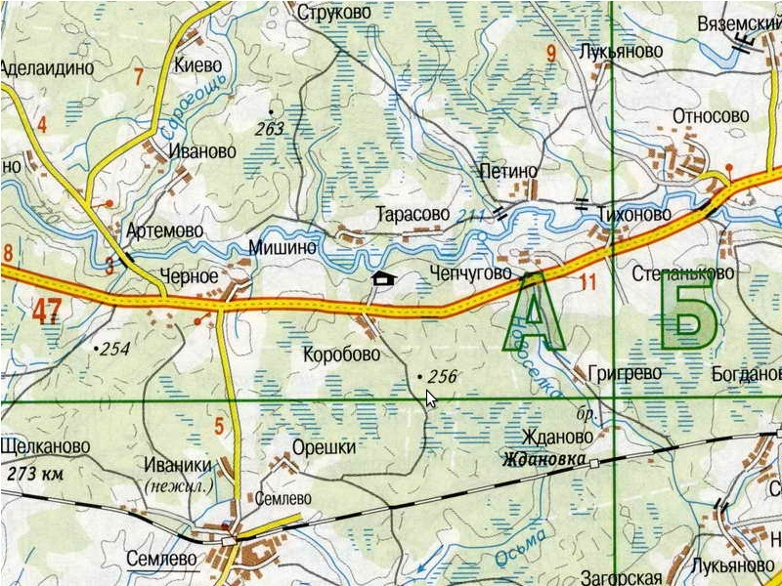

Масштаб: 1см – 1 км

Приложение №2
Деревня Чепчугово Вяземского района Смоленской области.
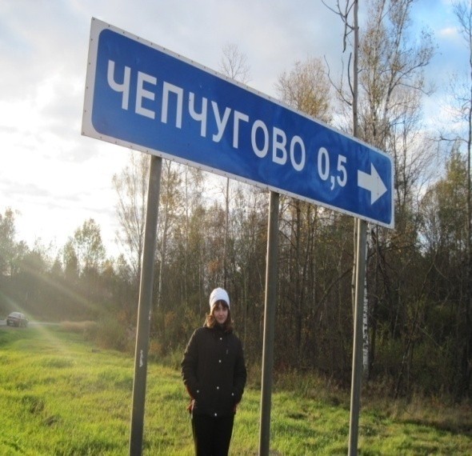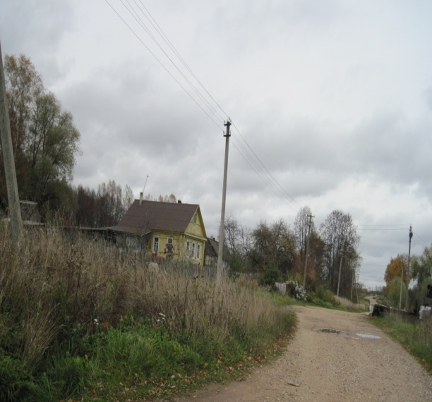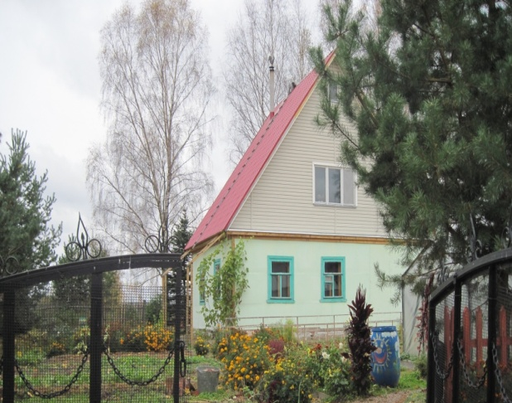
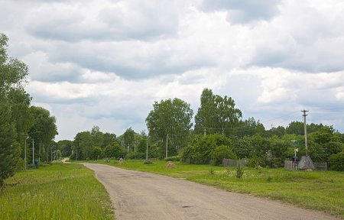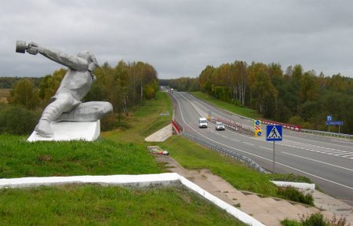

Приложение №3
Эколого-туристская деревня Чепчугово.
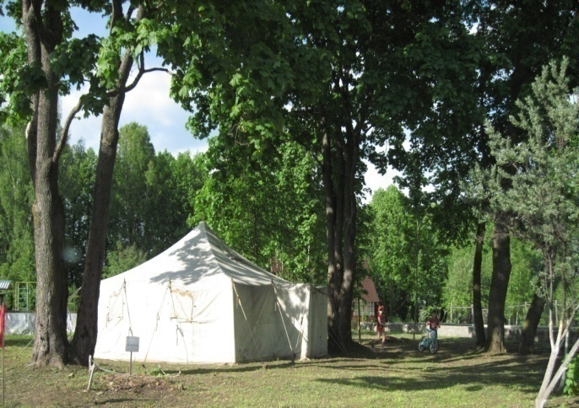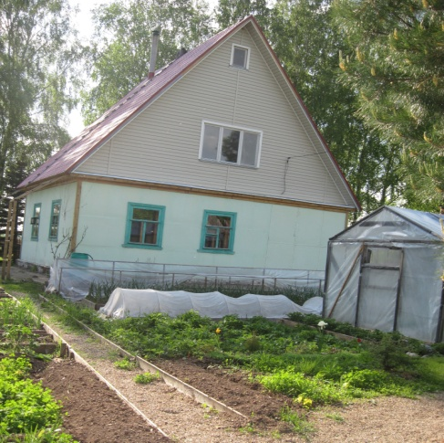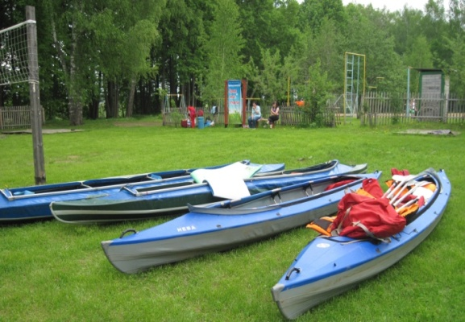
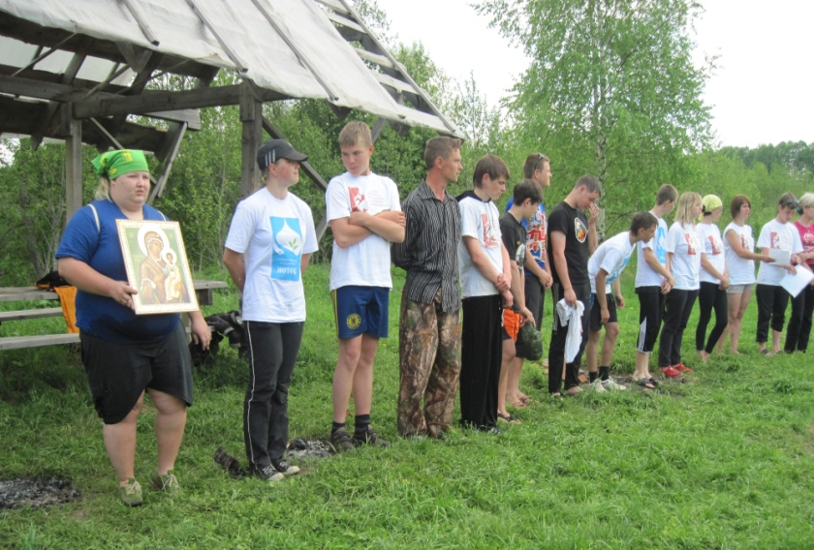
Приложение №4
Регулярный парк в деревне Чепчугово.
Весна 2018 года
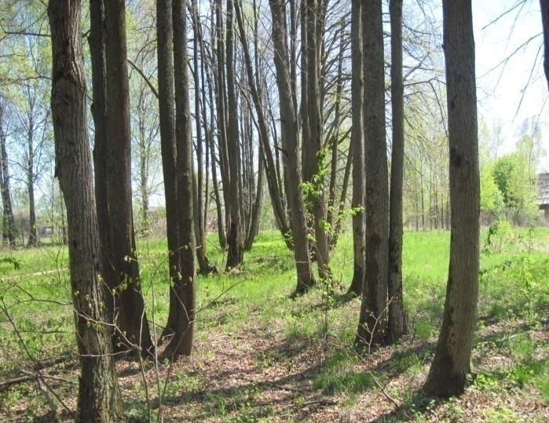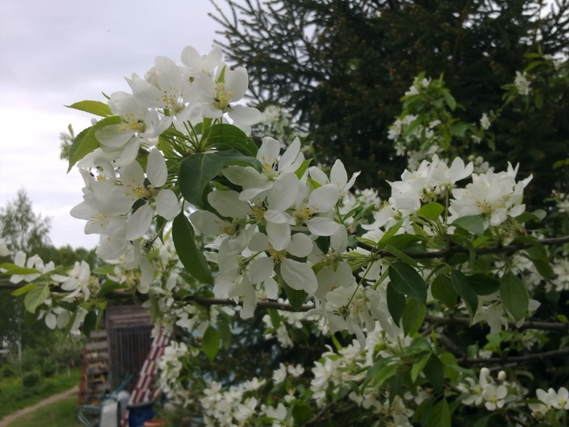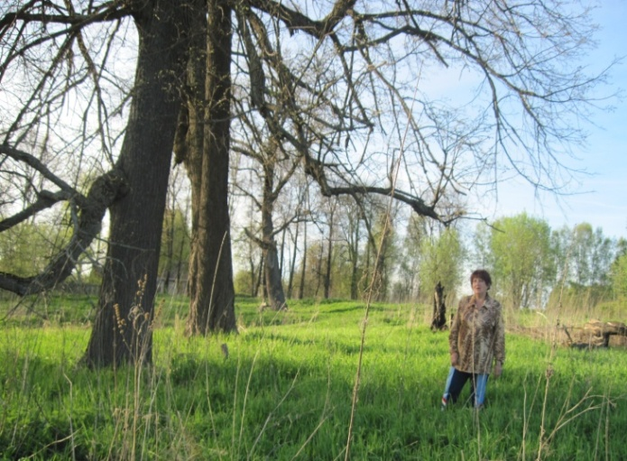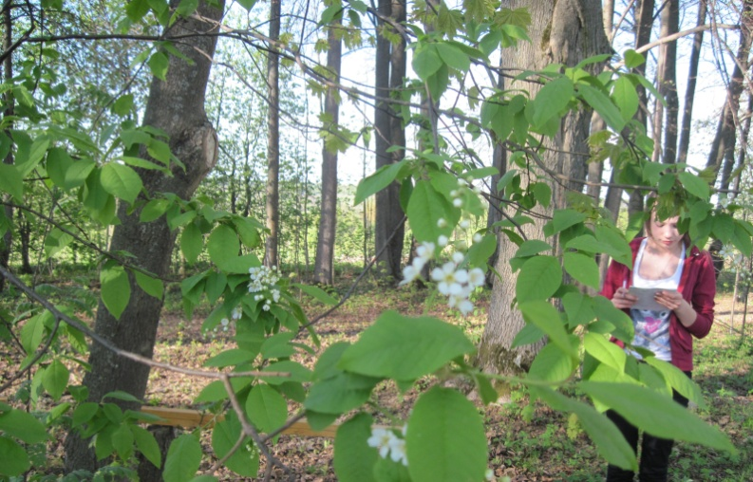
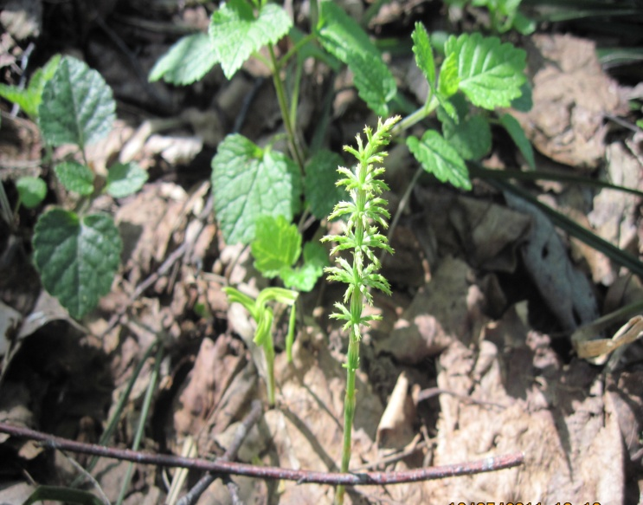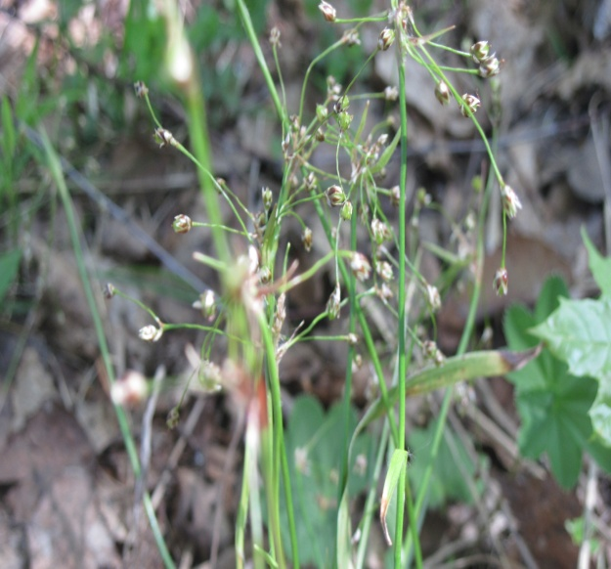

Приложение № 5
Регулярный парк деревни Чепчугово.
Октябрь 2016 года.
Липовые аллеи.
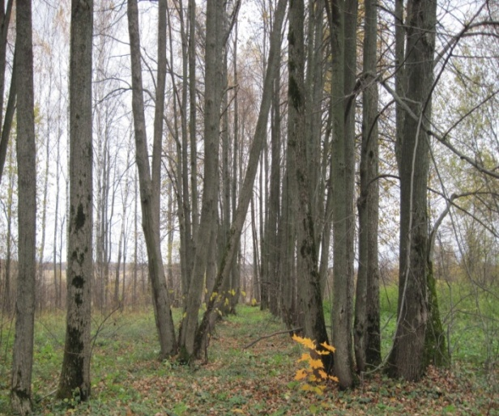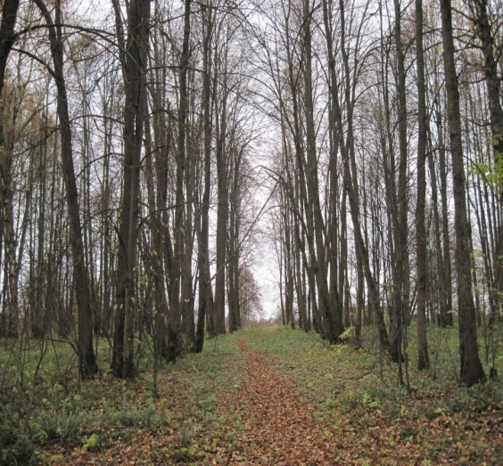

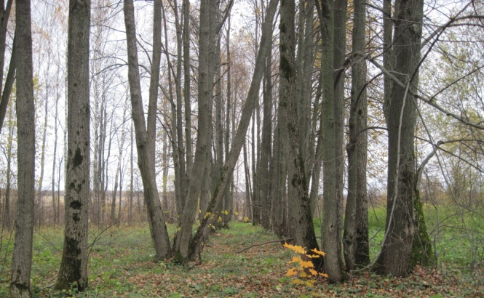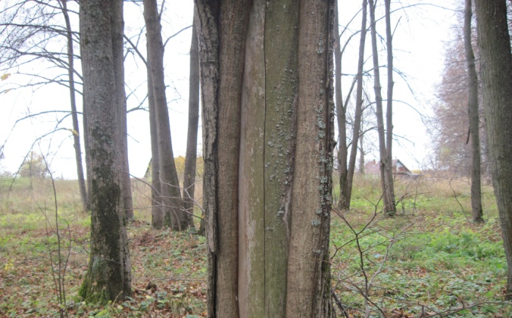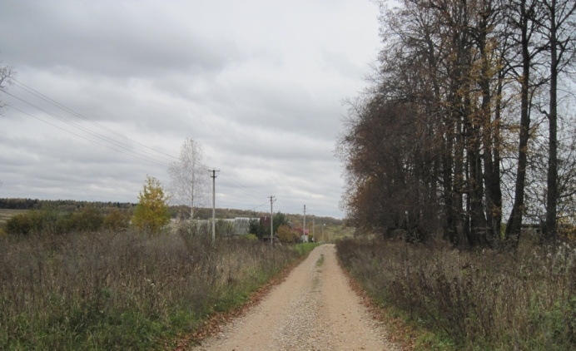

Приложение № 6
Река Вязьма в районе деревне Чепчугово.
Весна. Весенние мутные воды реки
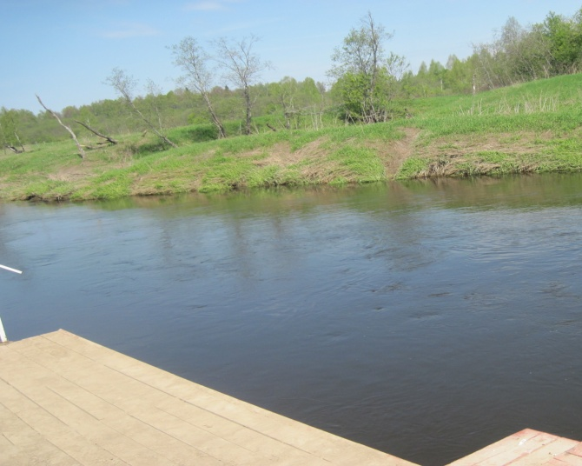
Осень. Чепчугово. Река Вязьма.
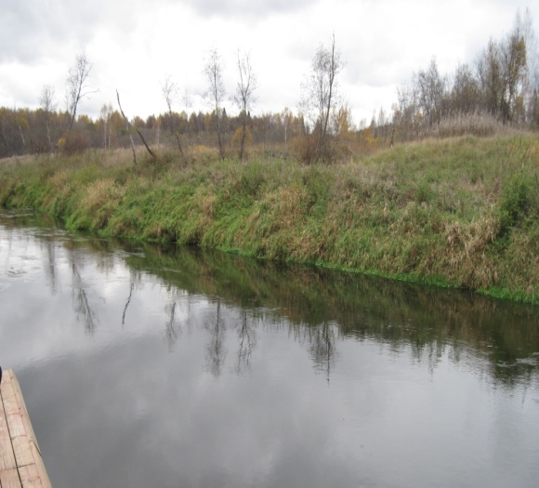

Приложение №7
Река Новоселка.
Митрофанова Арина на исследовании реки Новосёлки.
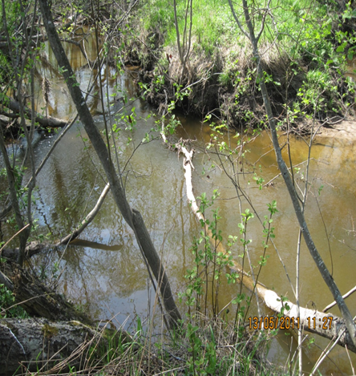

Приложение № 8
Липовая аллея, посаженная крепостными дворян Ивановых.
Возраст около 200 лет.

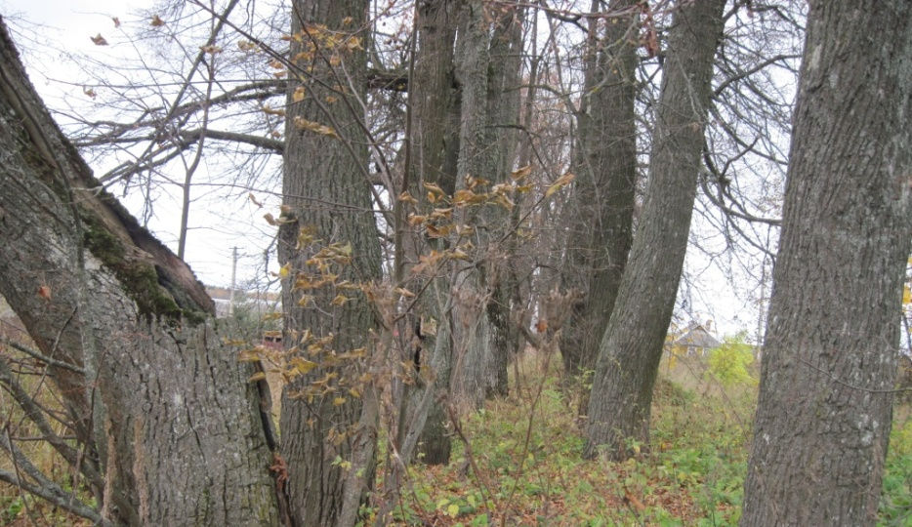
Уникальная двуствольная старая липа.
Обхват ствола 3 метра 4 см

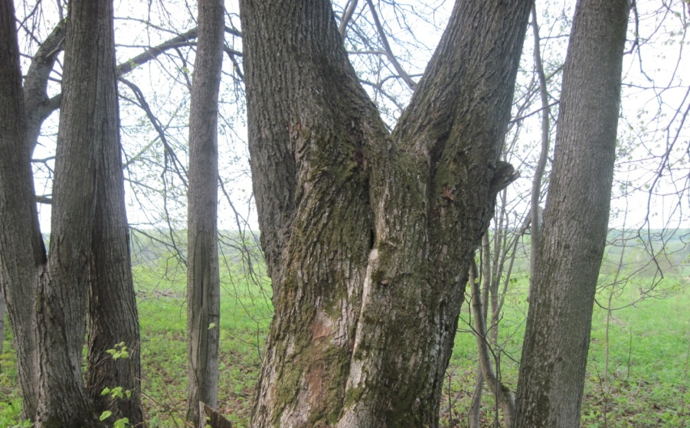

Приложение №9
Растительность парка.
Звездчатка злаковая осока волосистая
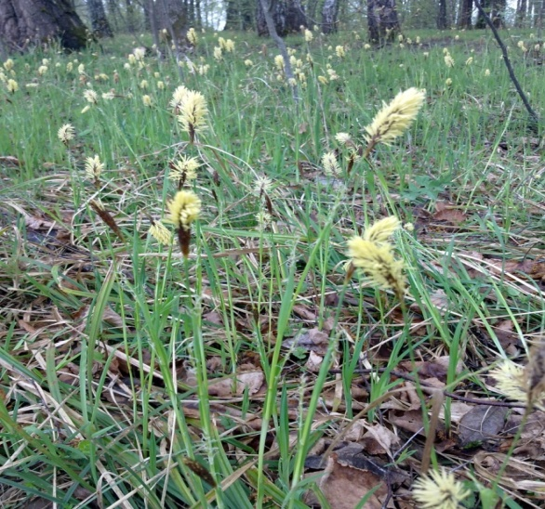
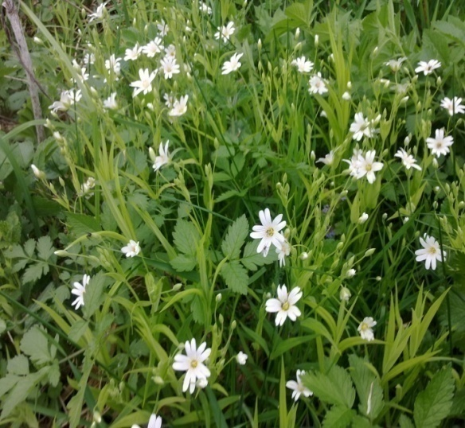
Ландыш майский Зеленчук желтый
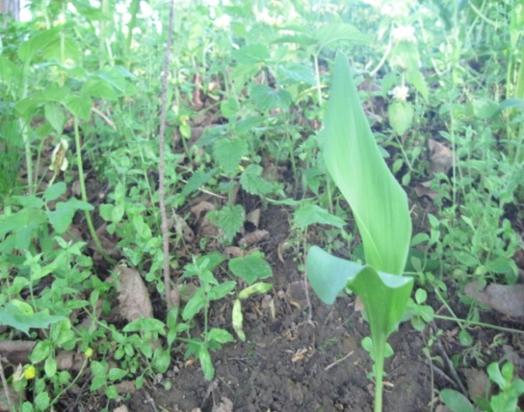 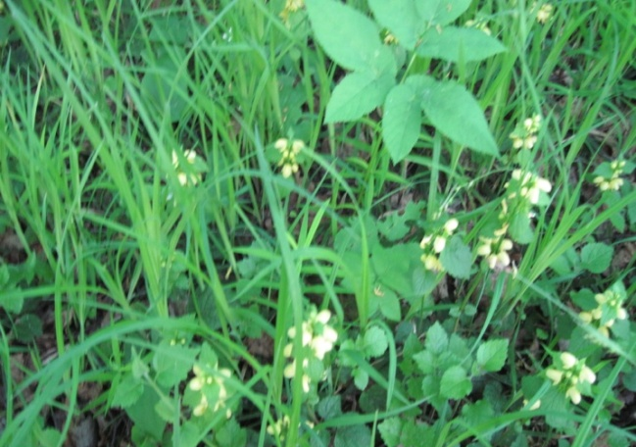Зарождение папоротника. Сосна сибирская
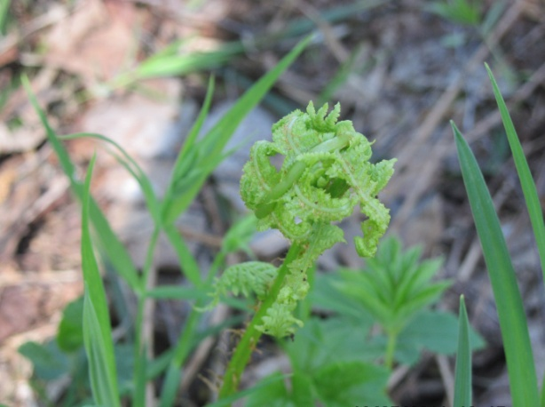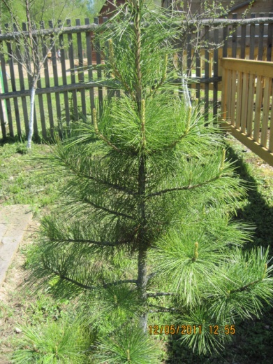

Приложение № 10
Животный мир в эколого-туристской деревне Чепчугово.
Оса Майский жук
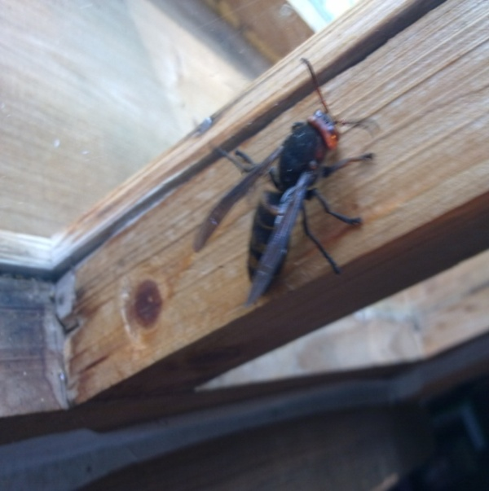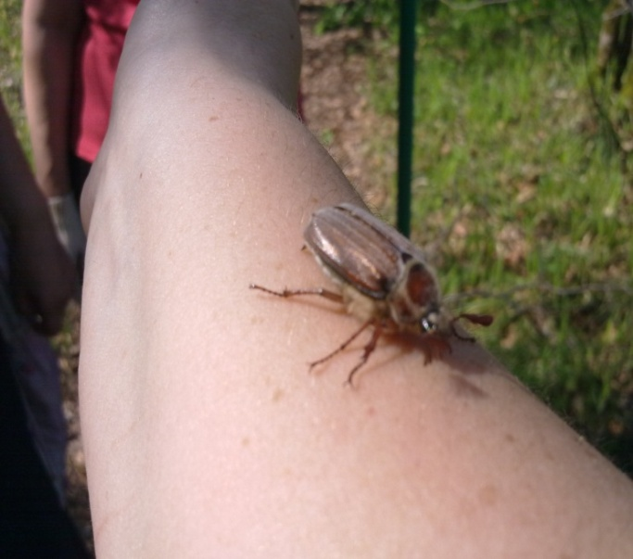
Бабочка павлиноглазка
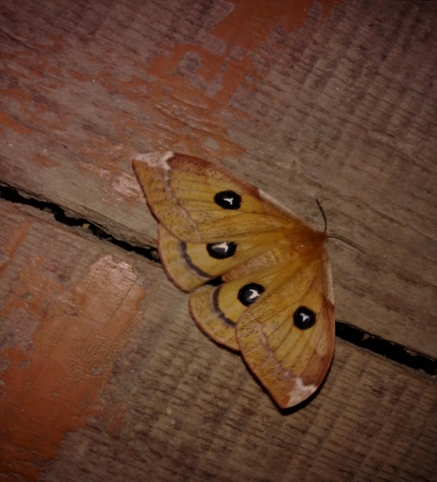
Речной бобр
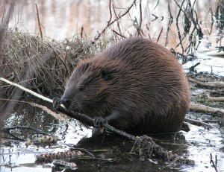
[http:// go.mail.ru. Бобр животное. Образ жизни и среда обитания бобра.
Приложение № 10
Растения - эмфероиды, произрастающие на территории парка в деревне Чепчугово
Гусиный лук малый Чистяк весенний
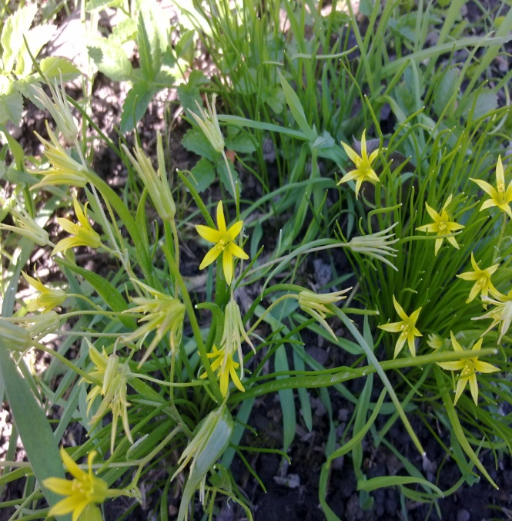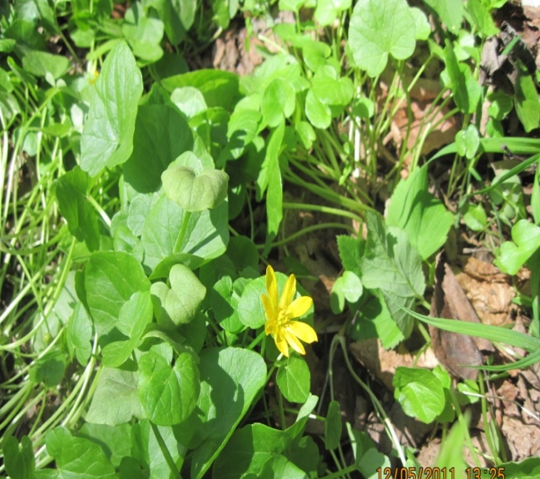
Ветреница дубравная Ветреница лютиковая
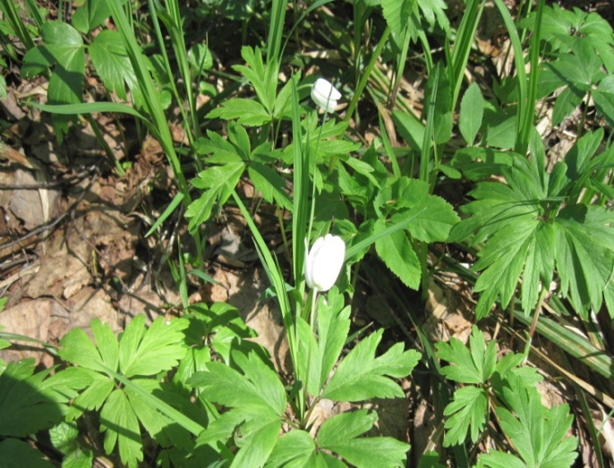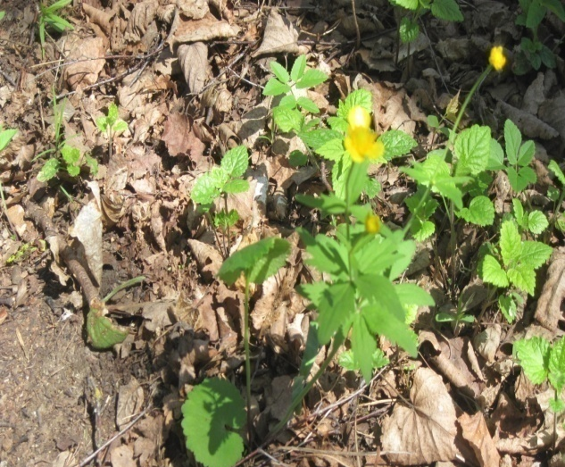
Печеночница благородная
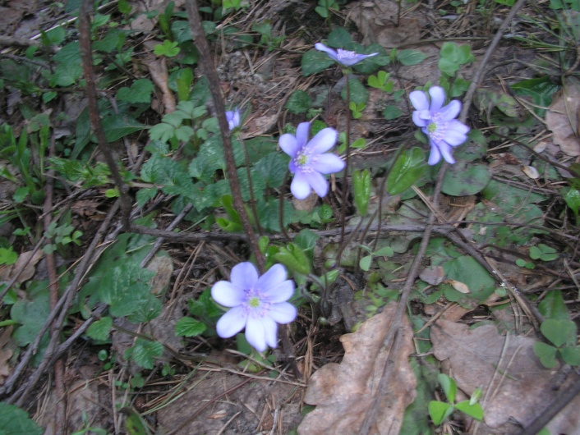

Приложение №11

Загородный стационарный палаточный лагерь.
Занятия на параллельных веревках Прогулки на байдарках
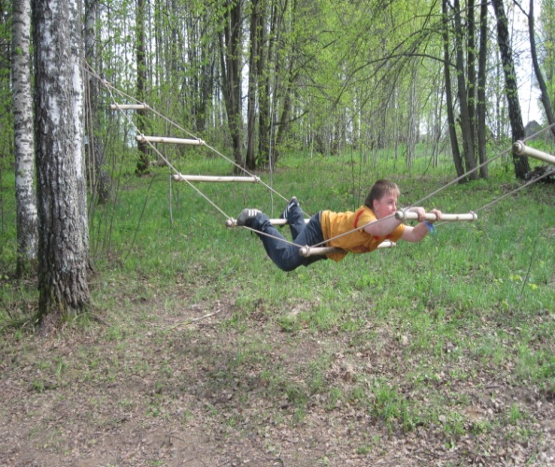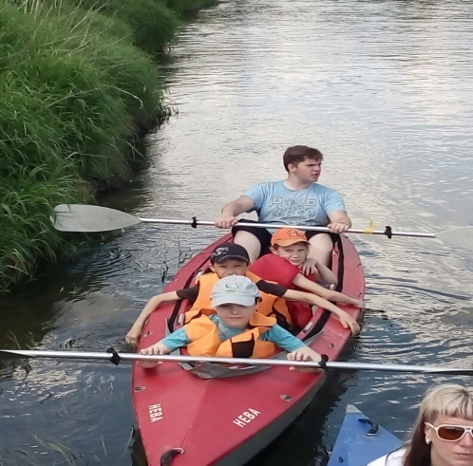
Туристский слет. Награждение.
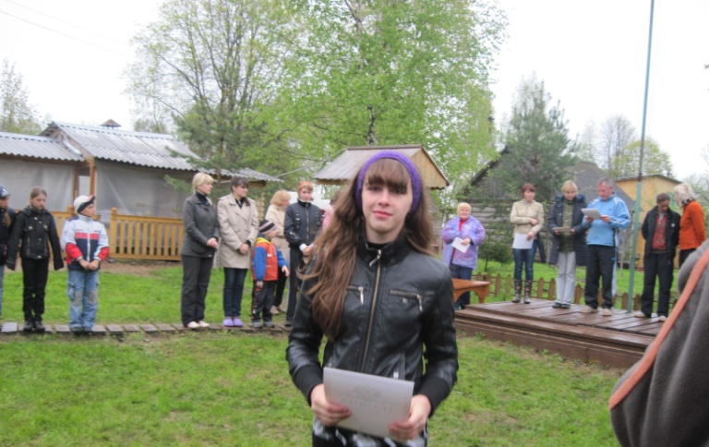
Акция «Белый цветок», посвященная началу Великой Отечественной войны
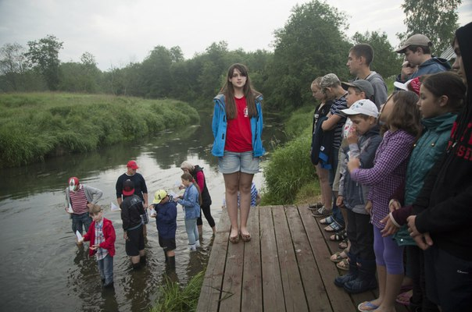

Приложения №12
Изучение экологического состояния реки Новоселки.
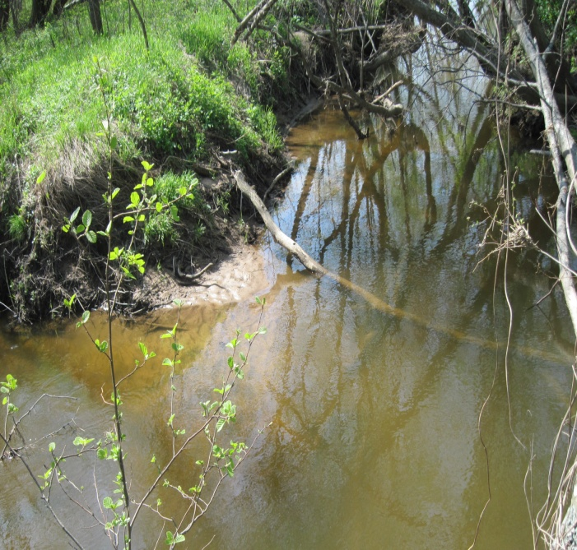

Митрофанова Арина,8 Б класс. Экскурсия май 2018 года.
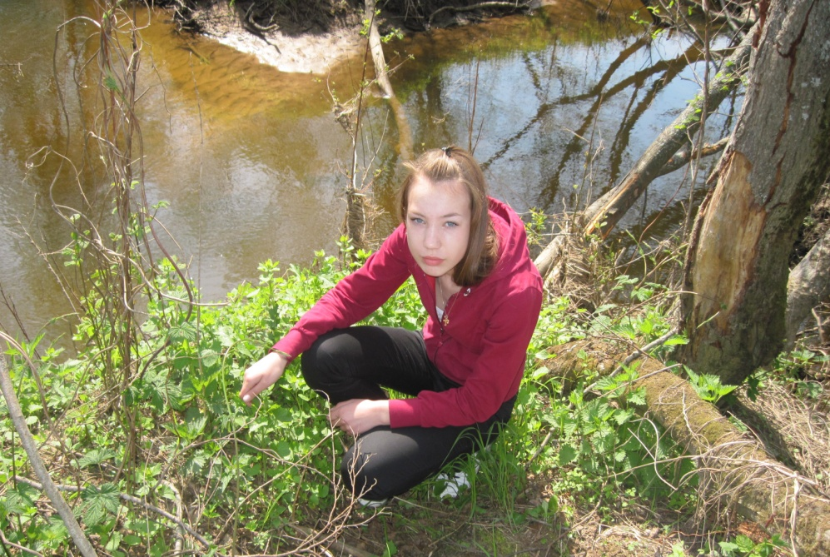

Приложение №13
Посадка деревьев в парке деревни Чепчугово. Май 2018года.
Митрофанова Арина. 8Б класс.
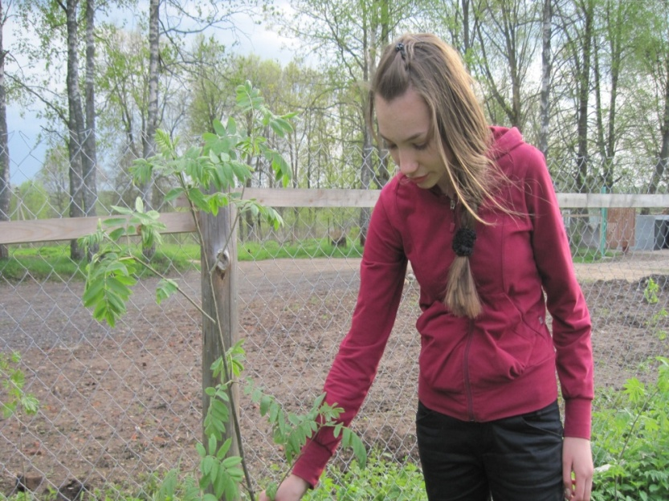
Мальчики, члены творческого объединения «Юные биологи».
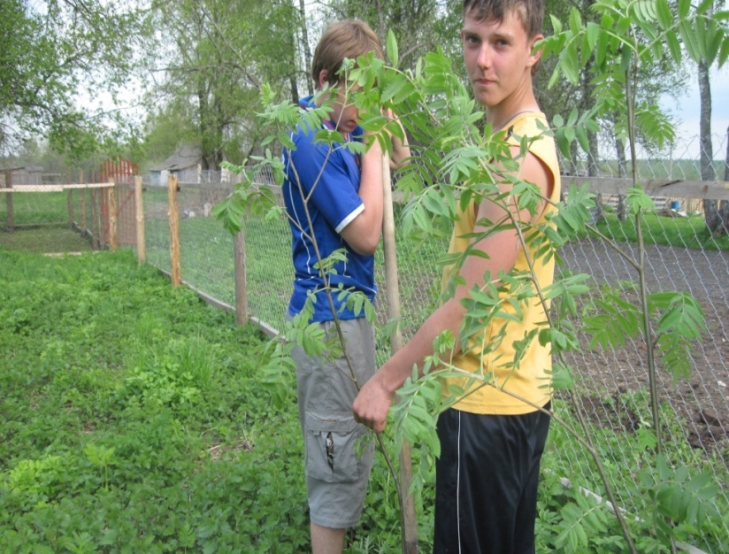

Приложение №14
Уборка территории в эколого-туристской деревне Чепчугово в различное время учащимися МБОУ СОШ №8 г.Вязьмы.
Члены творческого объединения «Юные биологи»
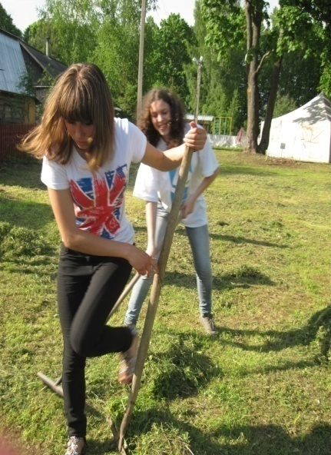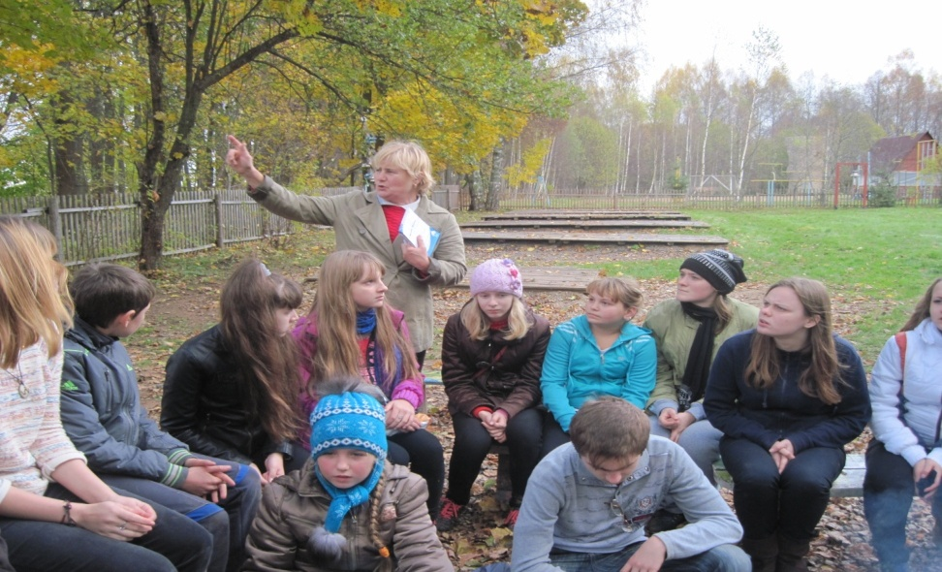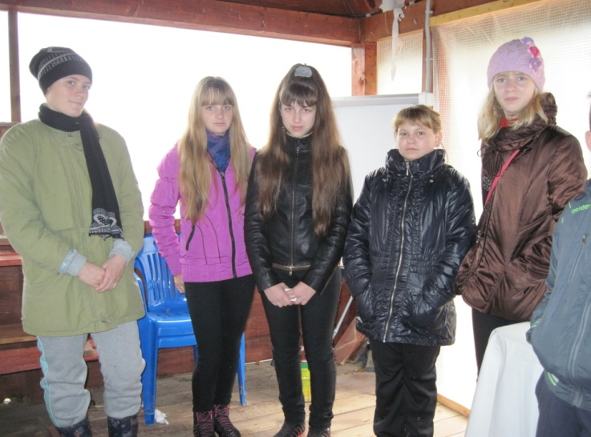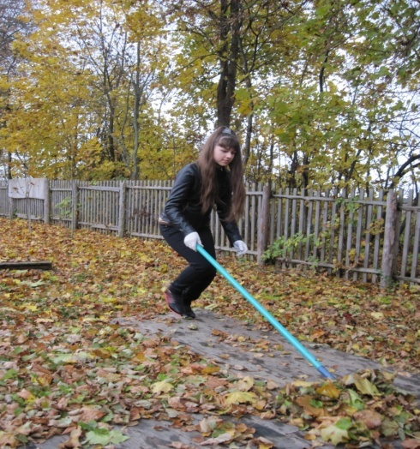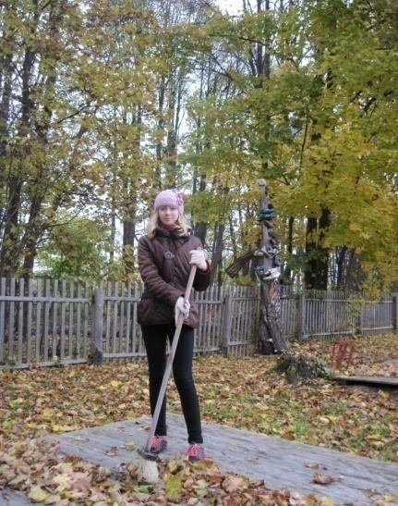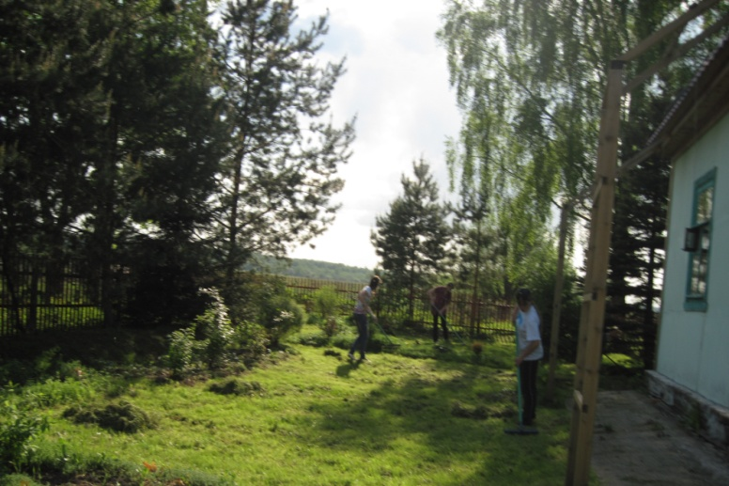

Приложение № 15
Проведение экологического мониторинга. Метод лихеноиндикации. Пармелия и гипногимния на липе.
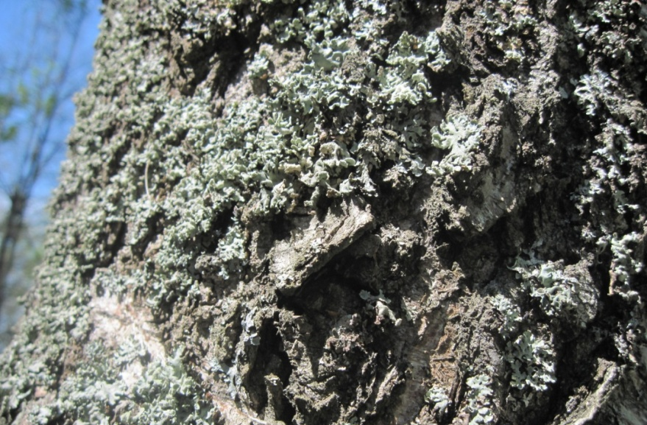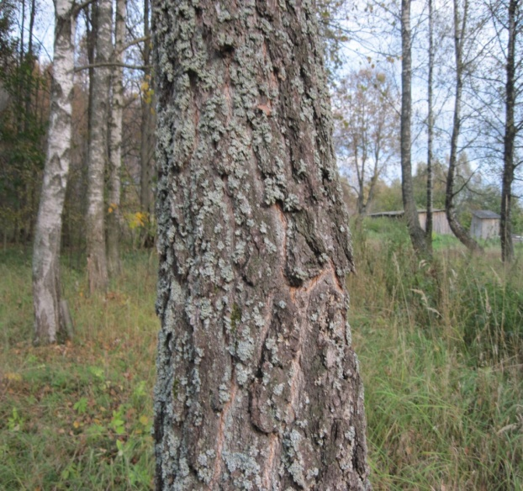
Ксантория
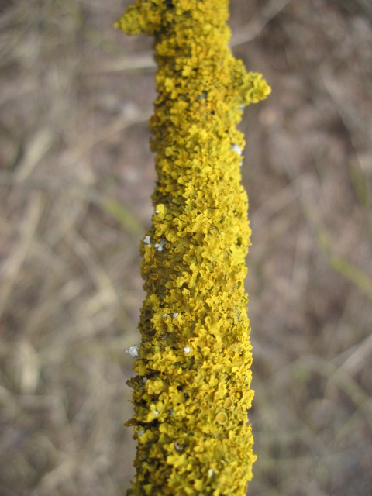

Приложение №16
Наши экскурсии в эколого-туристскую деревню Чепчугово.
Май 2018 года. Экологический сбор. Осень 2016 года.
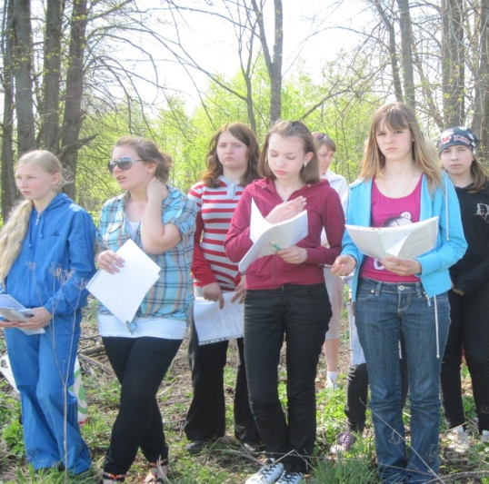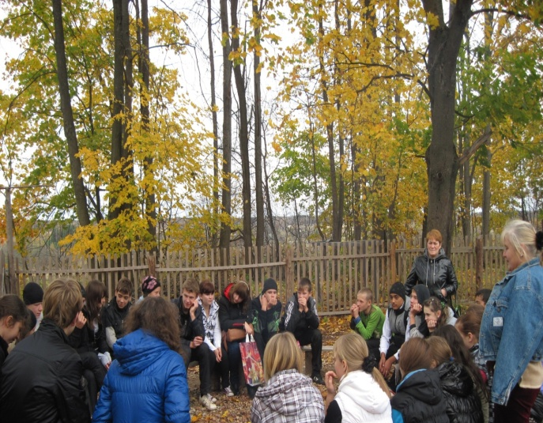

В мае 2016 года дети 4 Б класса МБОУ СОШ №8 г.Вязьмы в эколого-туристской деревне Чепчугово Вяземского района.
Общий сбор. Прогулки по реке Вязьме на байдарках.

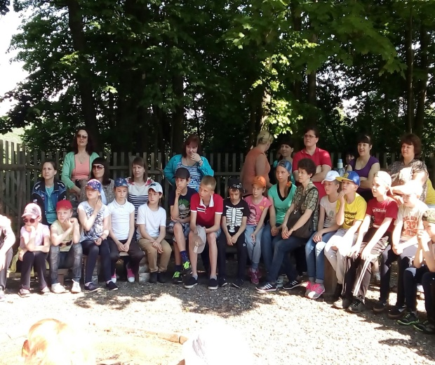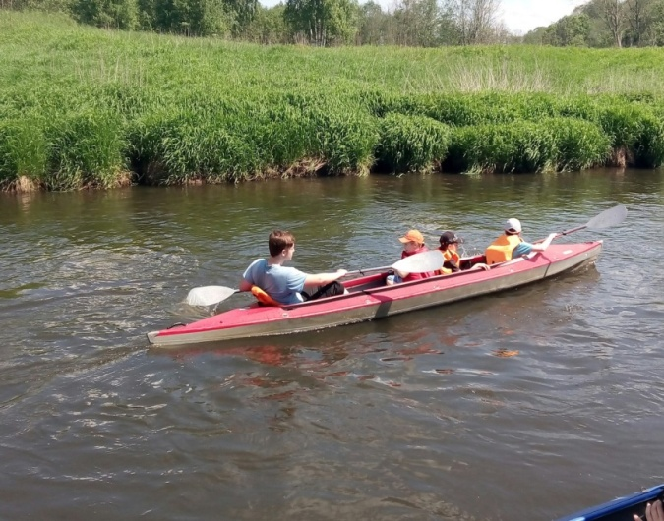

Приложение №17
Деревня Чепчугово Вяземского района
Работа бобров. Весенний разлив.
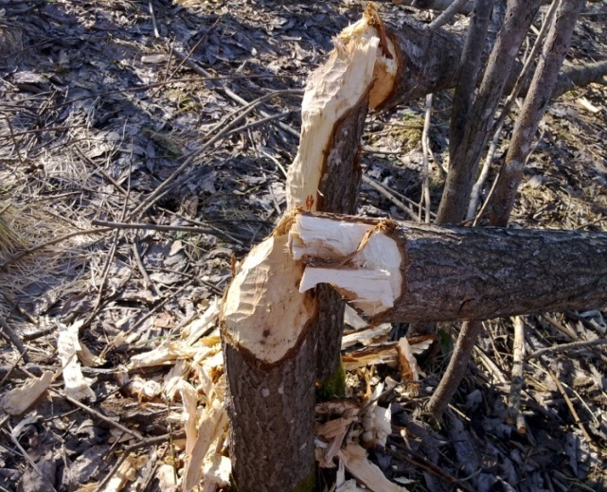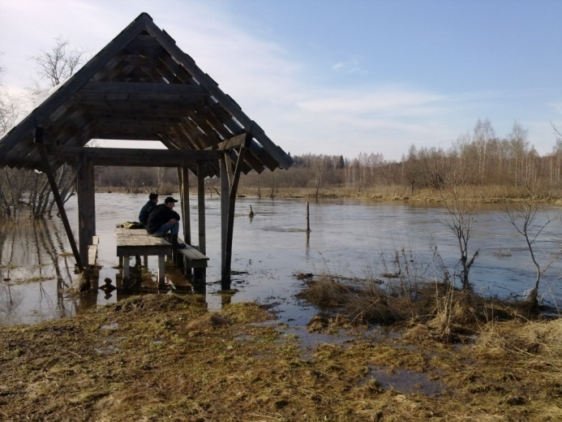

Осенние мотивы природы.
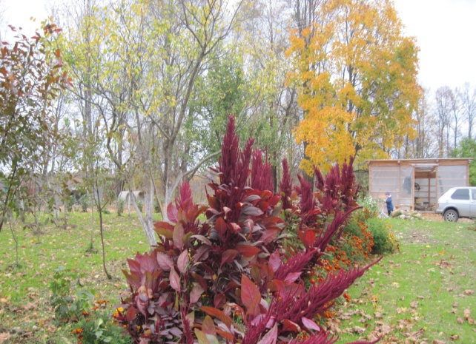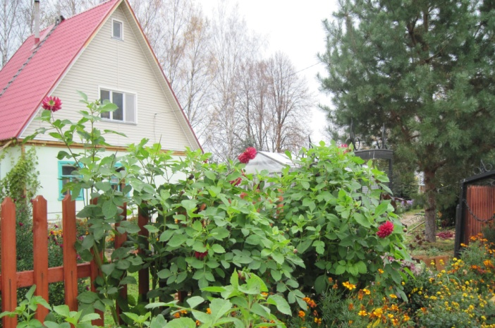
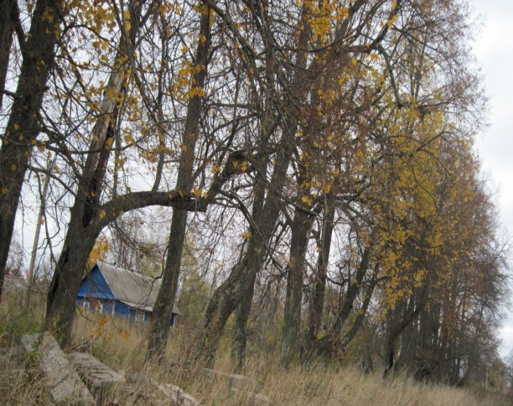

Приложение №18
Вытаптывание почвы парка.
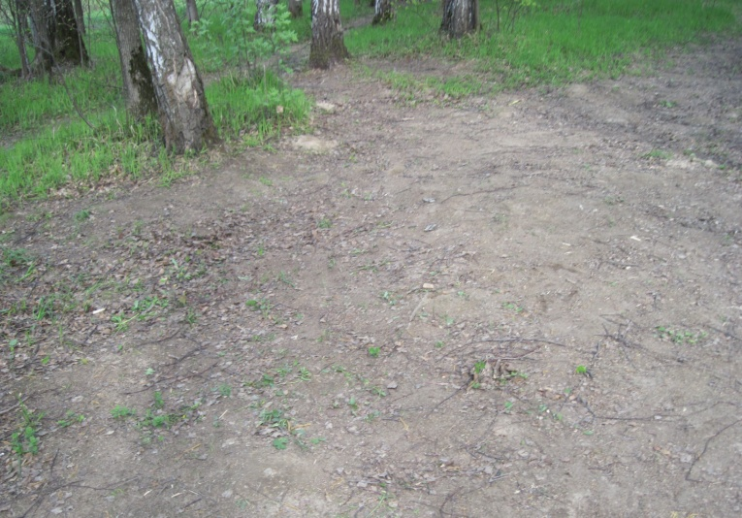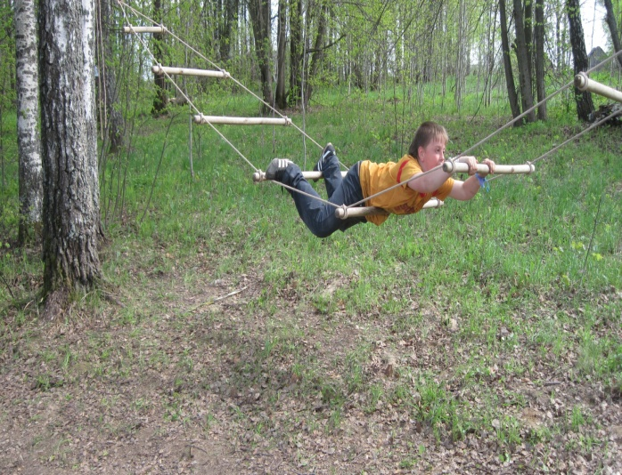
Состояние парка весной. Запущенное состояние парка
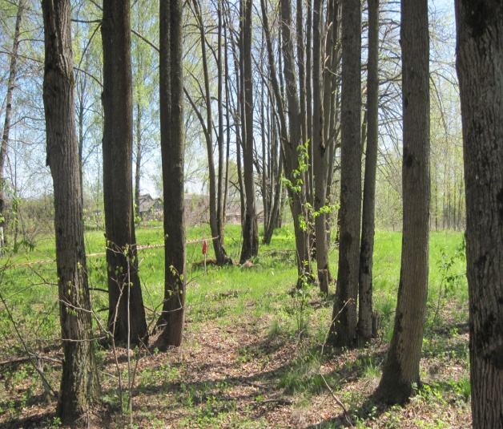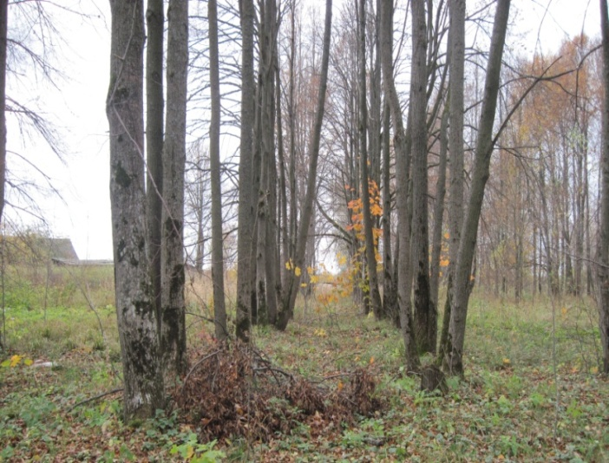

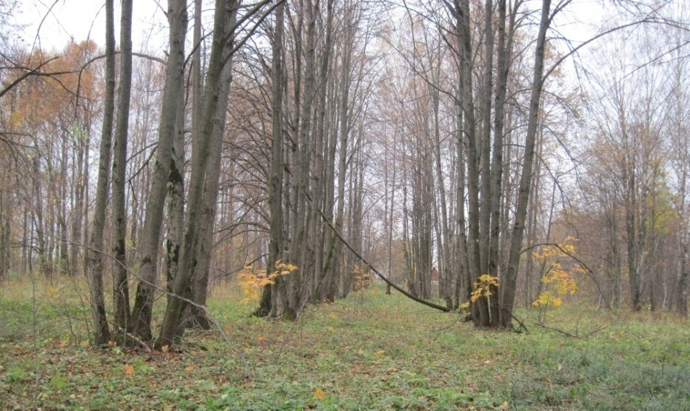

Приложение №19
Деревья – патриархи.
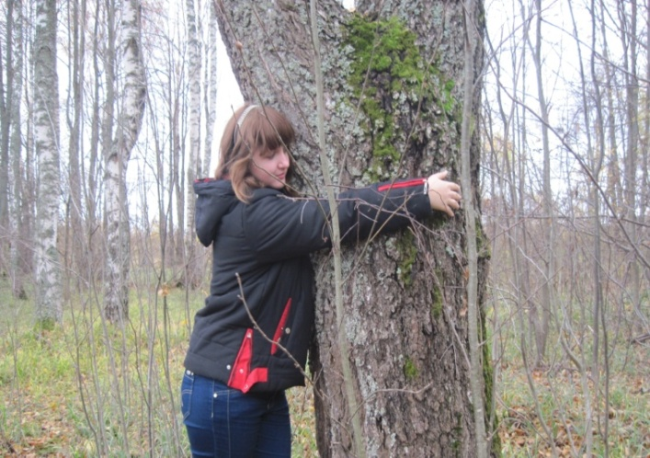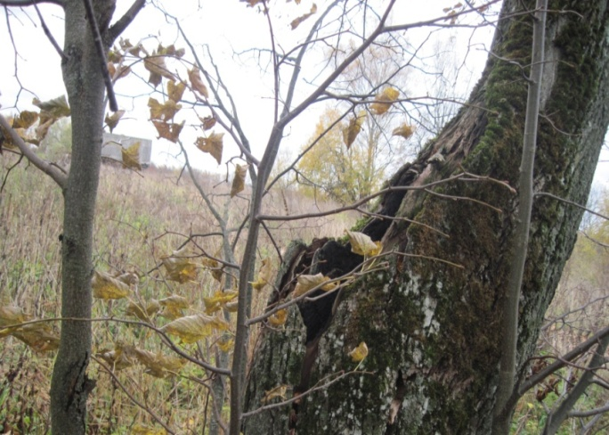

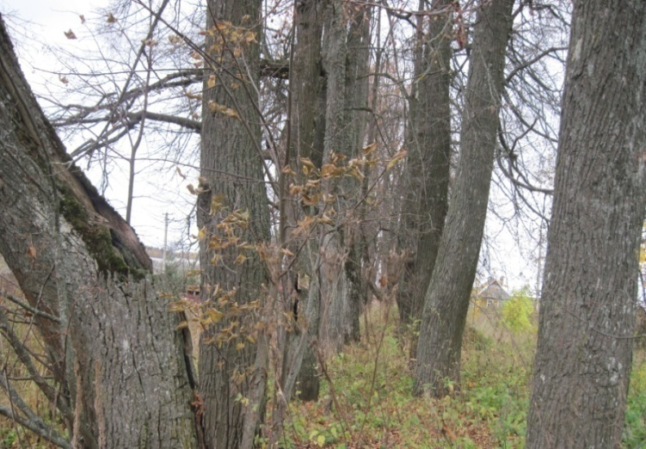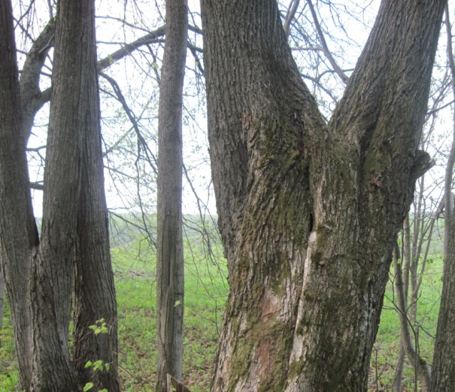

Приложение №20
Лето – веселая пора.
